Moduldokumentation

Modul Systemprogrammierung (syspr)

Simon Wächter

2017

Inhalt

1 Einleitung 4

1.1 Einleitung 4

1.2 Lernziele 4

1.3 Prüfungen 4

2 Woche 1 5

2.1 TIOBE Index 5

2.2 Grundzüge der Programmierung in einer prozeduralen Sprache 5

2.3 Kontrollflüsse und Schleifen 6

2.4 Zusammengesetzte Datentypen und Zeiger 6

2.5 Aufbau einer Programmierumgebung 6

2.6 Gründe für C 7

2.7 Dateien in C 7

2.8 Das erste C Programm 7

2.9 Ein komplexeres C Programm 8

2.10 ASCII Tabelle 8

3 Woche 2 9

3.1 Präprozessor 9

3.2 Symbolische Konstanten, Namen und Markos 9

3.3 Header Datei als Beispiel 9

3.4 Operationen break und continue 9

3.5 Übungsbeispiel 10

3.6 Operation switch 10

3.7 Datentyp struct 11

3.8 Funktionsaufrufe 11

3.9 Pointer auf ein Objekt im Speicher 12

3.10 Übung 12

3.11 Fehlersuche und Fehlerbehebung 13

4 Woche 3 14

5 Woche 4 15

5.1 Einführung in die Win32 API 15

5.2 Bemerkung zu Standard beim Programmieren 15

5.3 Win32 API und C Syntax 15

5.4 WinMain als Einstiegspunkt für Windows-Programme 16

5.5 Win32 Konsolenprogramm mit Visual Studio 16

5.6 Fehlermeldungen mit FormatMessage und GetLastError 17

5.7 Win32 Applikation mit Visual Studio 18

5.8 Prozesszeiten 19

6 Woche 5 22

6.1 Kontext von Dateisystemen 22

6.2 Anforderungen an ein Dateisystem 22

6.3 Aufbau eines Unix Dateisystems 22

6.4 Beispiel Linux Dateisystem ext2 23

6.5 Gliederung von ext2 23

6.6 Dateien unter Linux 23

6.7 Index Nodes als sogenannte Inodes 24

6.8 Design und Aufbau einer Inode 24

6.9 Verzeichnisse 24

6.10 Hard- und Symbolic Links 25

6.11 Virtuelles Dateisystem 25

6.12 VFS Objekte und Datenstrukturen 25

6.13 Superblock 26

6.14 Operationen auf Superblocks 26

6.15 Inodes 26

6.16 Struktur struct inode 27

6.17 Operationen auf inode 27

6.18 Struktur struct dentry 27

6.19 Struktur struct file 28

6.20 Operationen auf file 28

6.21 Grundlegende Dateioperationen 28

6.22 System Calls im Linux Dateisystem 29

6.23 Library Calls zur Verzeichnismanipulation 29

6.24 Beispiel einer Verzeichnismanipulation 29

6.25 System Calls zur Dateimanipulation 30

6.26 Beispiel einer Dateimanipulation 31

6.27 System Calls zur Arbeit im Dateisystembaum 33

6.28 Grundlegende API Funktionen in Windows 33

7 Woche 6 35

7.1 Einführung in Prozesse 35

7.2 Unterschied zwischen Prozesstask und Programm 35

7.3 Lebenszyklus eines Prozesses 35

7.4 Verwaltung von Prozessen 36

7.5 Anforderungen an ein Prozesssteuersystem 36

7.6 User- und Kernel Mode 37

7.7 Prozess-/Kontextwechsel 37

7.8 Prozesskontext 37

7.9 Scheduler 38

7.10 Schedulingstrategien 38

7.11 Prozessbezogene System Calls in Unix 38

7.12 System Call exec() 39

7.13 System Call fork() 39

7.14 Vergleich fork() und exec() 40

7.15 System Call exit() 40

7.16 Funktionen atexit() und on_exit() 40

7.17 System Call wait() 40

7.18 Programmierung mit wait() 41

7.19 Auswertung des Exit Code nach wait() 41

7.20 Prozesse erzeugen mittels Windows API 42

7.21 Beispiel von kill in der Windows API 42

7.22 Beispiel der Dateisystemüberwachung in der Windows API 43

8 Woche 7 44

# Einleitung

## Einleitung

Dieses Dokument stellt die Moduldokumentation für das Modul syspr dar. Allfällige Unterlagen sind im Modulordner zu finden.

## Lernziele

Das Modul beinhaltet folgende Lernziele:

* Kennenlernen des Betriebssystems, beziehungsweise der wesentlichen Systemressourcen aus Sicht des Programmierers:
  + Dateisystem
  + Prozesssteuerung
  + Interprozesskommunikation
  + Synchronisation
* Kennenlernen der Windows API
* Zusammenhang der Windows API mit anderen Programmiersprachen
* Kennenlernen der Programmiersprache C

## Prüfungen

Die Modulnote setzt sich zu 100% aus zwei Semesterprüfungen zu je 50% zusammen.

# Woche 1

## TIOBE Index

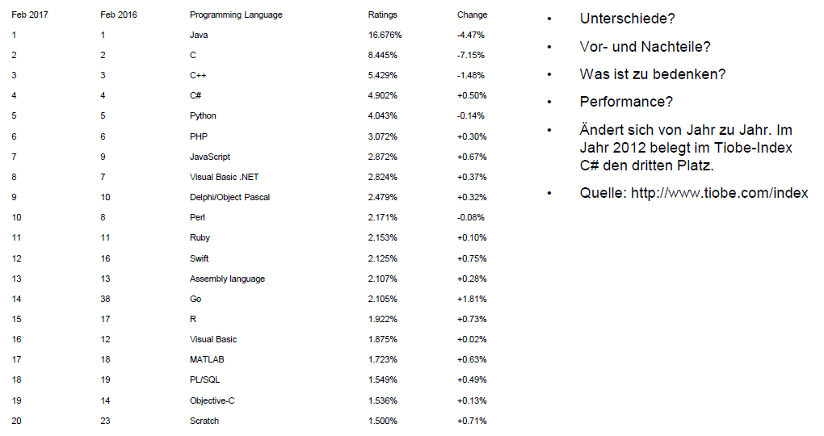

## Grundzüge der Programmierung in einer prozeduralen Sprache

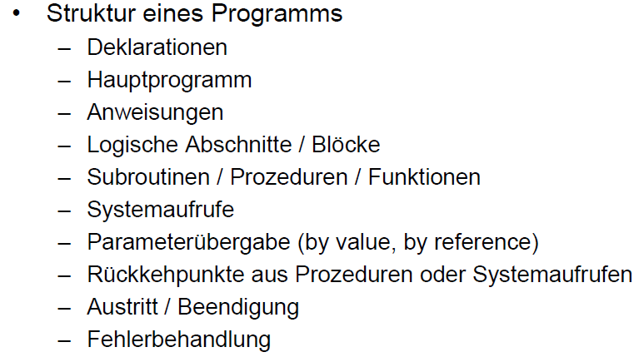

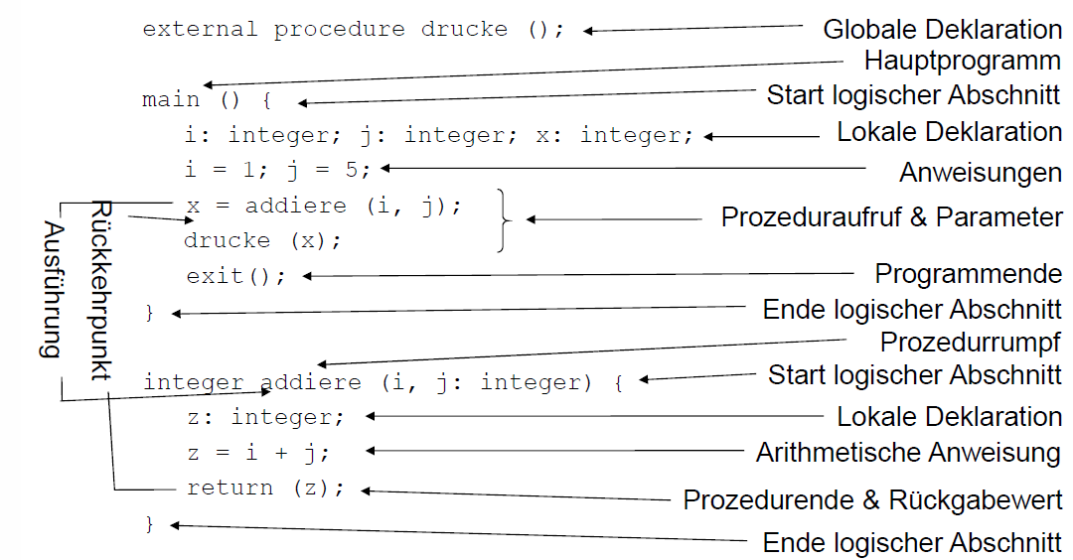

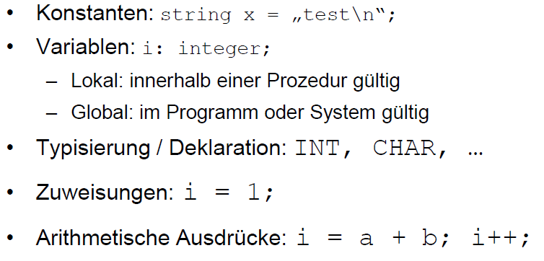

## Kontrollflüsse und Schleifen

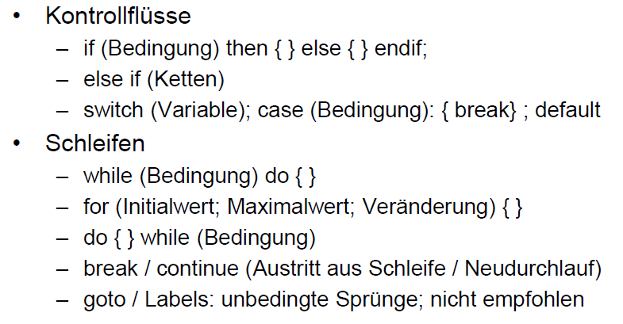

## Zusammengesetzte Datentypen und Zeiger

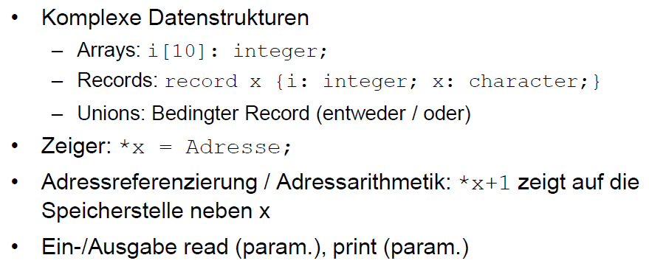

## Aufbau einer Programmierumgebung

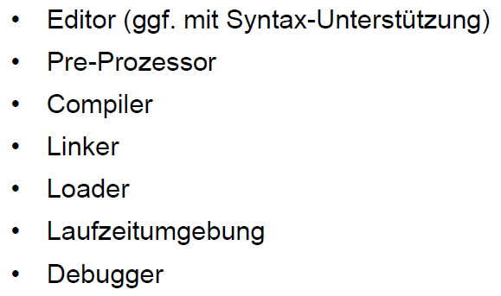

## Gründe für C

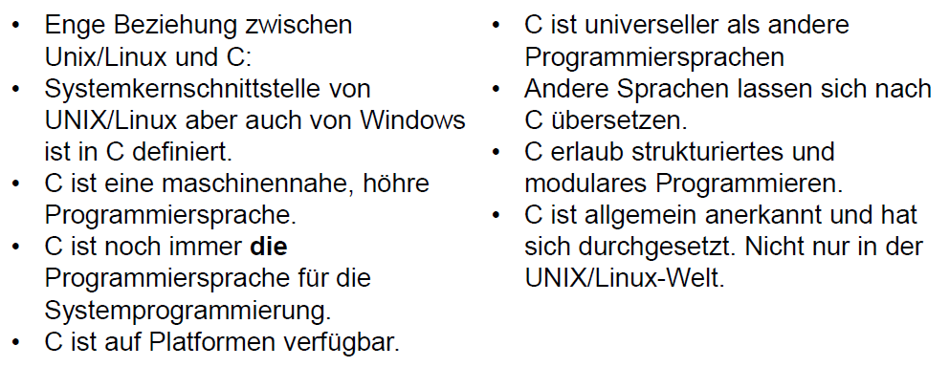

## Dateien in C

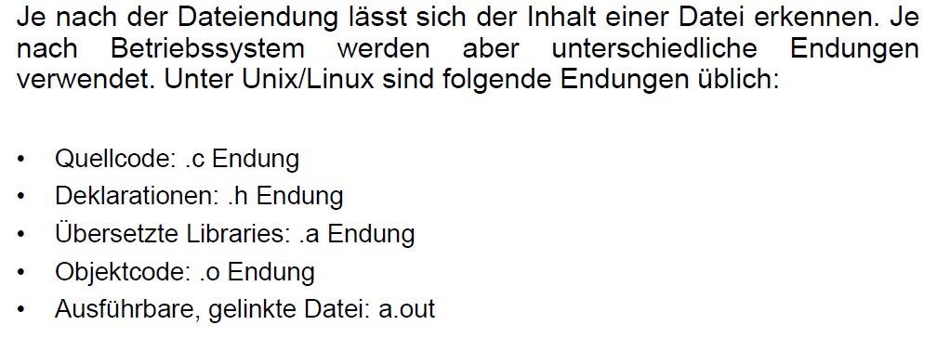

## Das erste C Programm

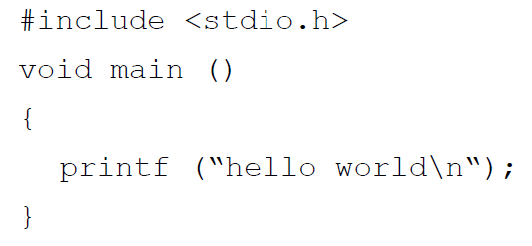

## Ein komplexeres C Programm

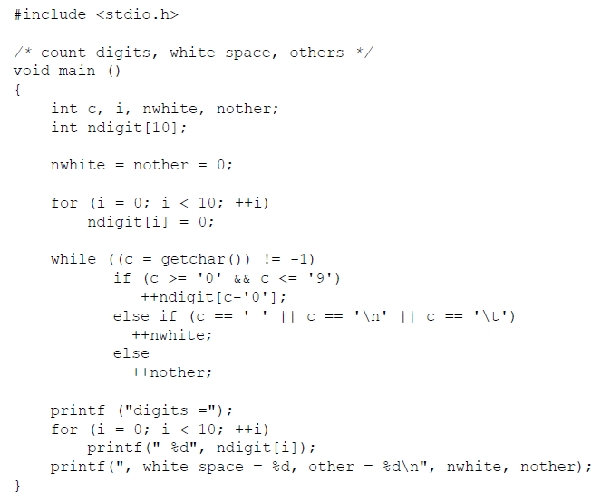

## ASCII Tabelle

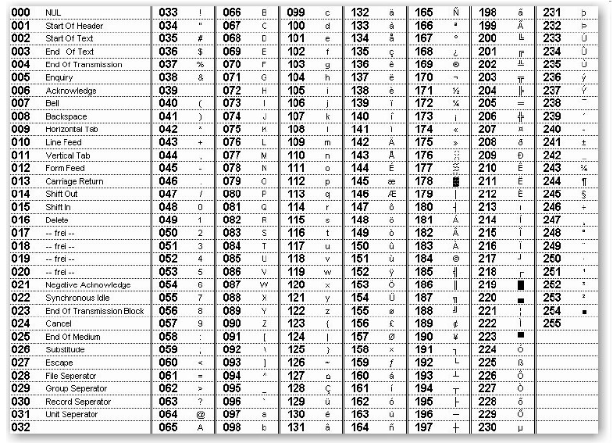

# Woche 2

## Präprozessor

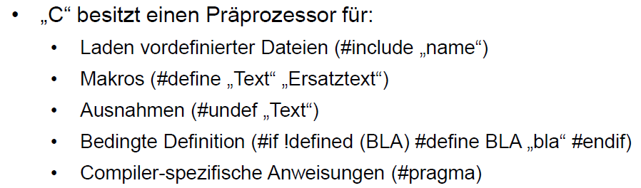

## Symbolische Konstanten, Namen und Markos

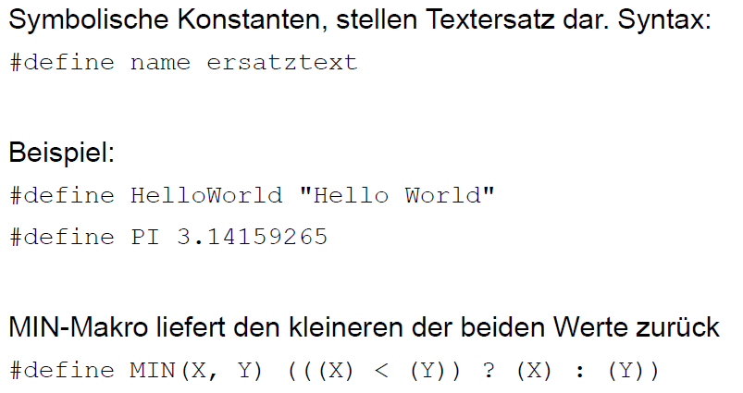

## Header Datei als Beispiel

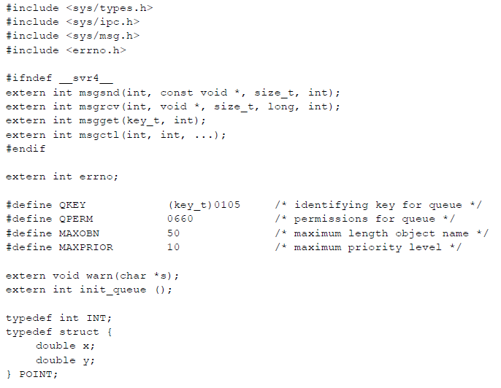

## Operationen break und continue

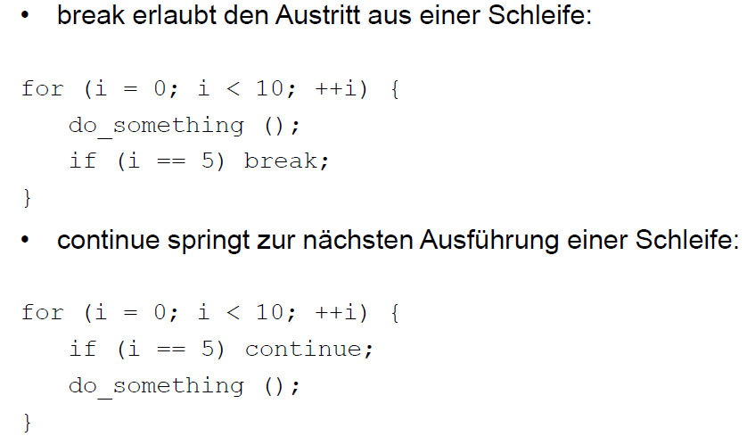

## Übungsbeispiel

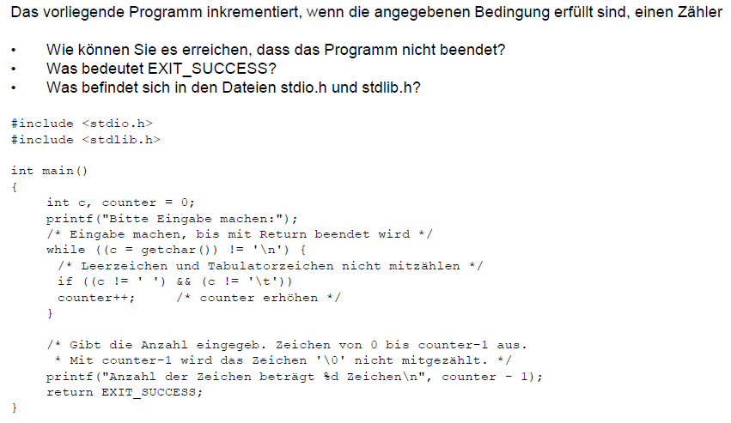

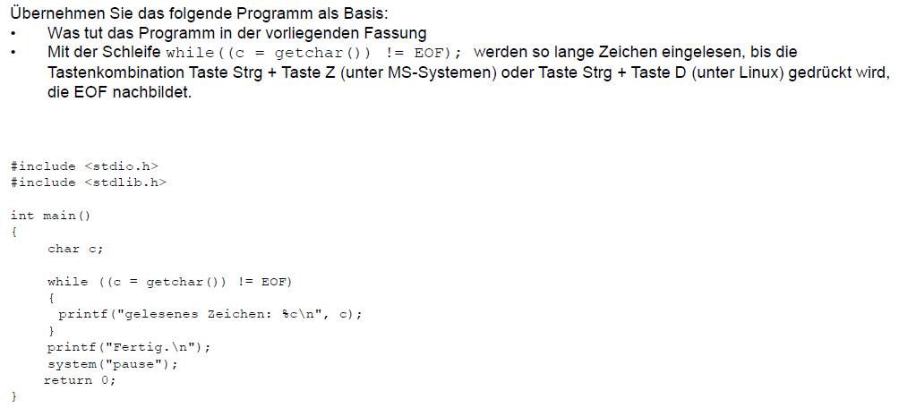

## Operation switch

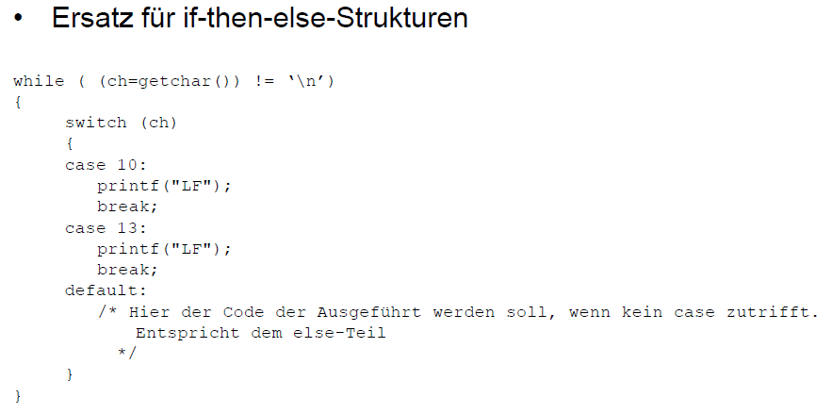

## Datentyp struct

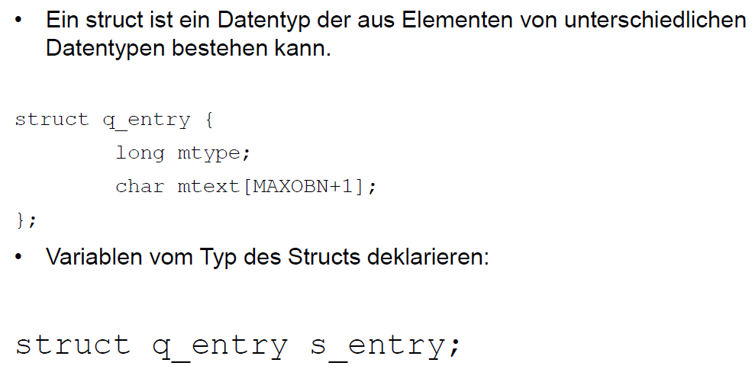

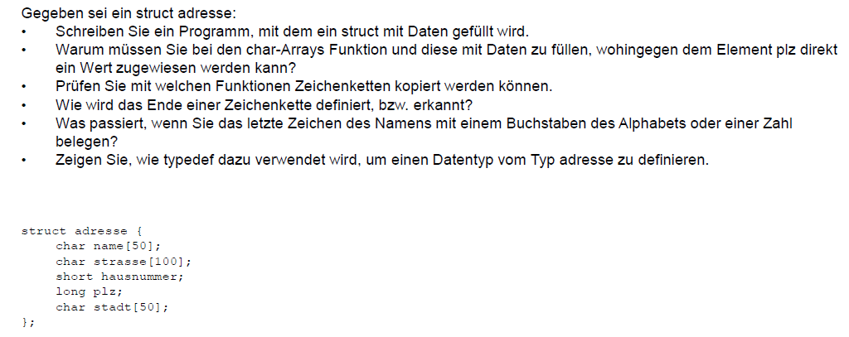

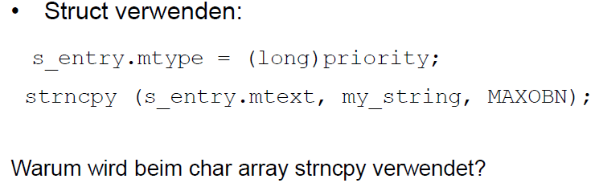

## Funktionsaufrufe

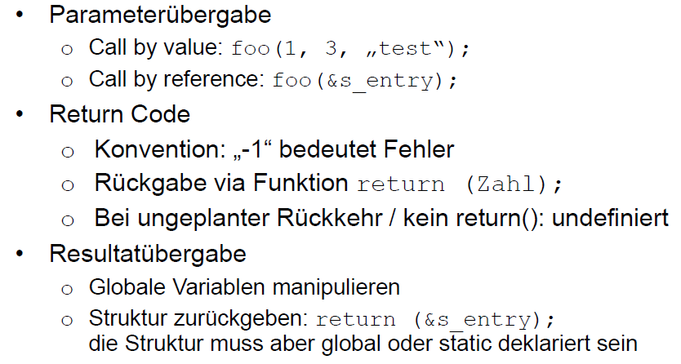

## Pointer auf ein Objekt im Speicher

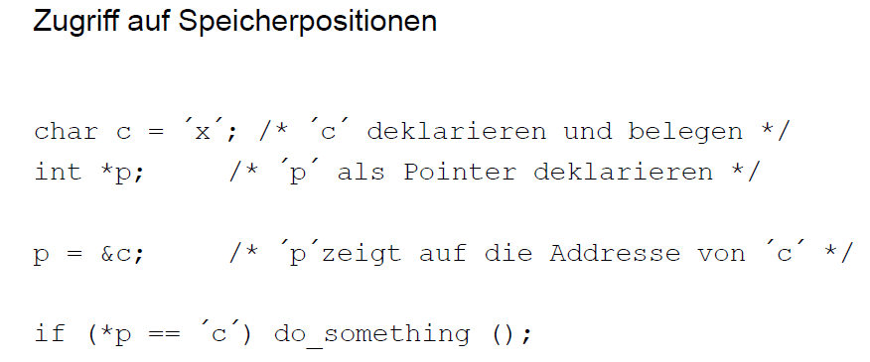

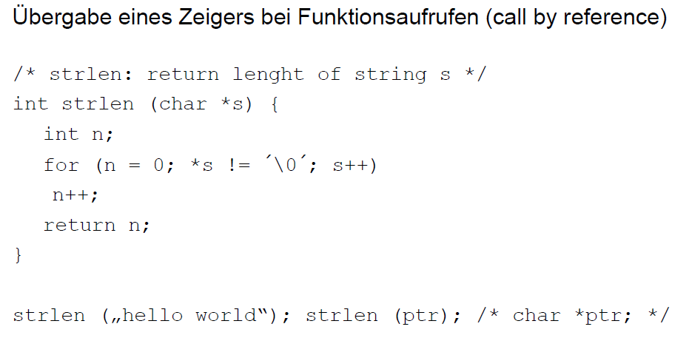

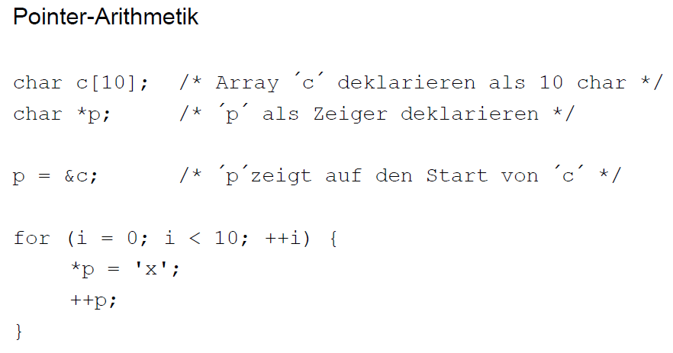

## Übung

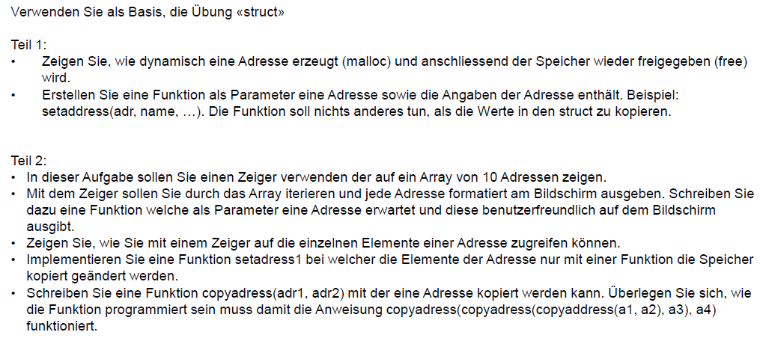

## Fehlersuche und Fehlerbehebung

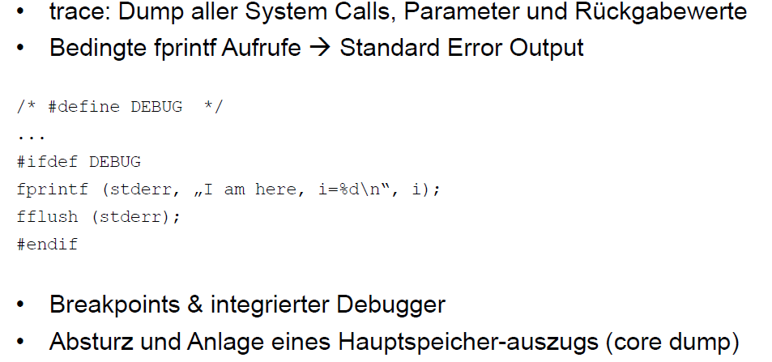

# Woche 3

In Woche 3 fiel krankheitsbedingt der Unterricht aus.

# Woche 4

## Einführung in die Win32 API

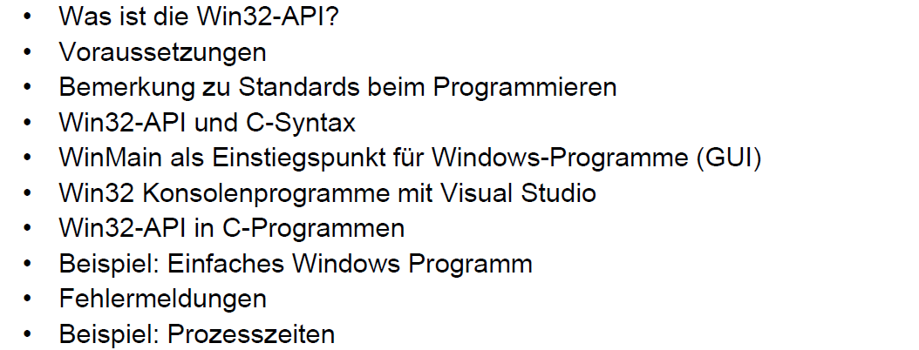

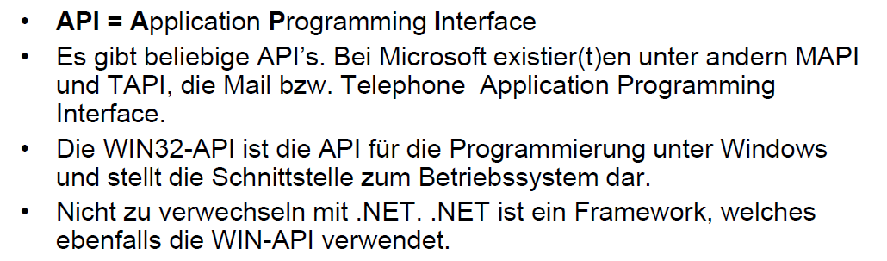

## Bemerkung zu Standard beim Programmieren

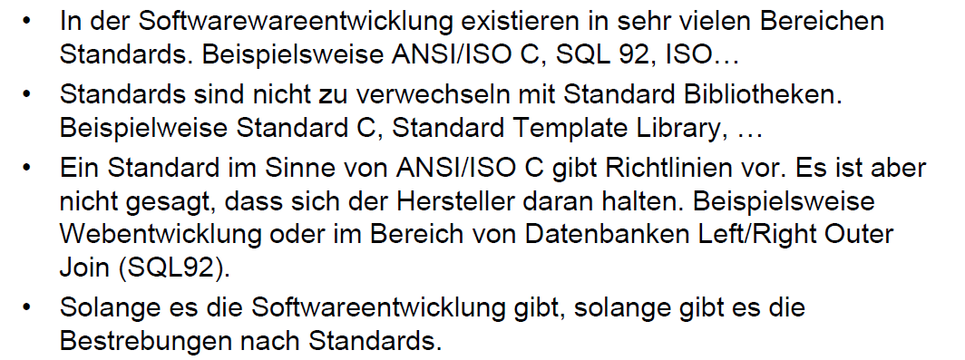

## Win32 API und C Syntax

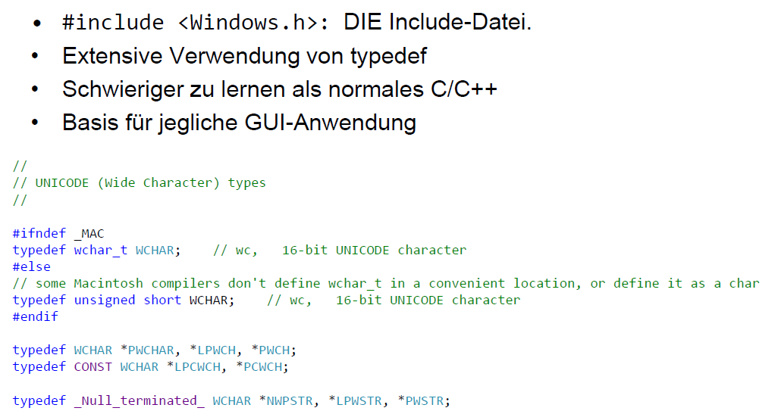

## WinMain als Einstiegspunkt für Windows-Programme

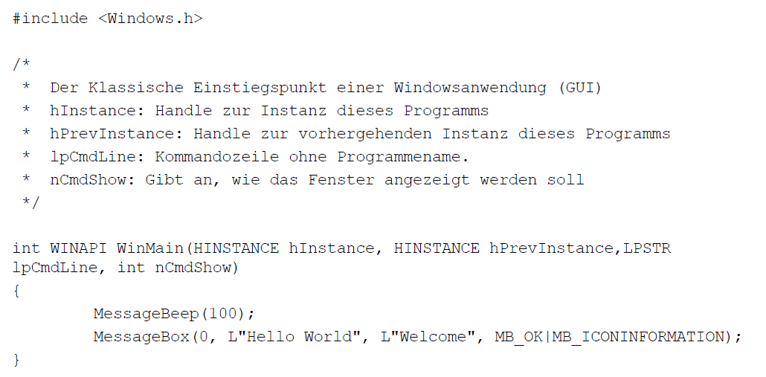

## Win32 Konsolenprogramm mit Visual Studio

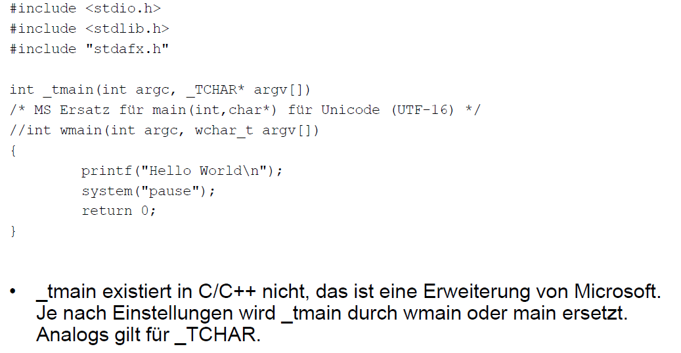

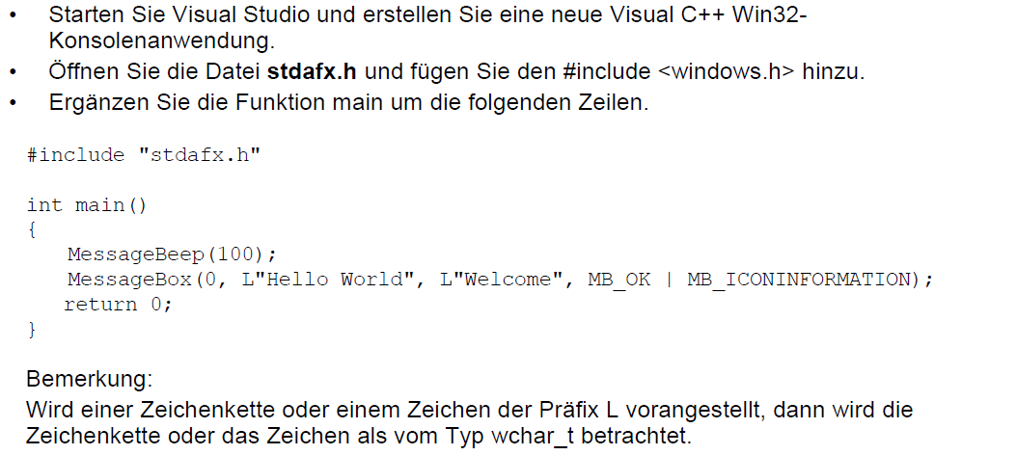

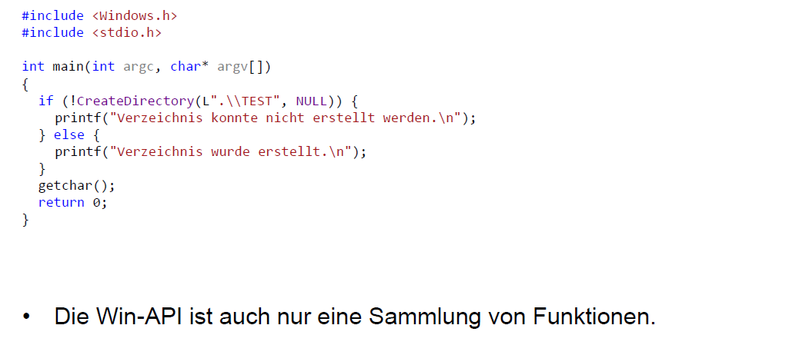

## Fehlermeldungen mit FormatMessage und GetLastError

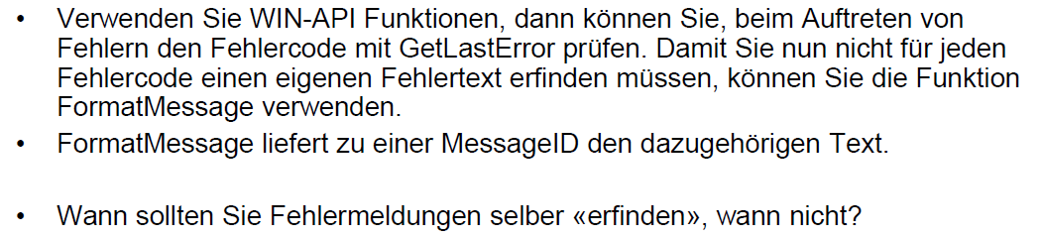

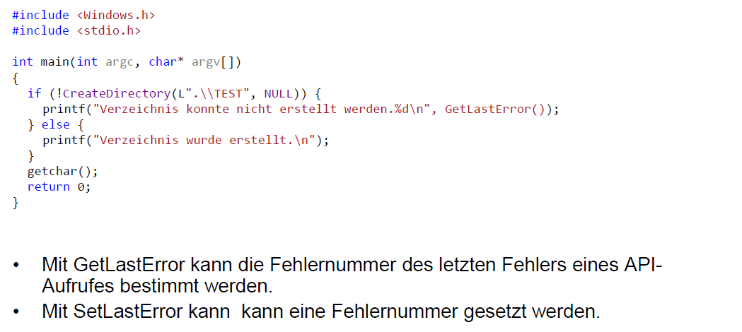

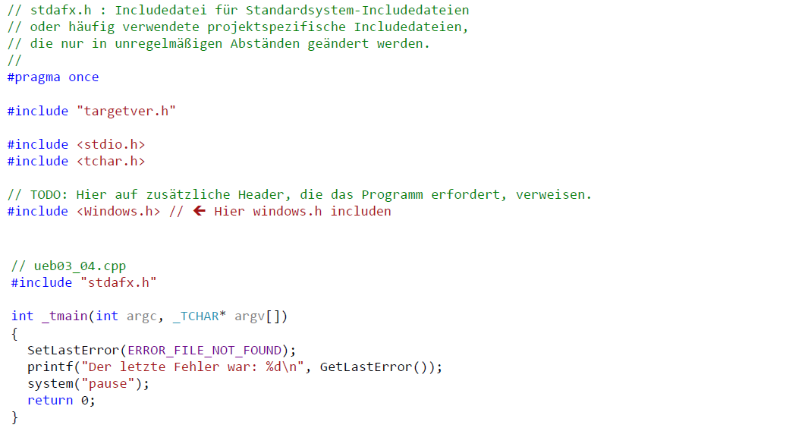

## Win32 Applikation mit Visual Studio

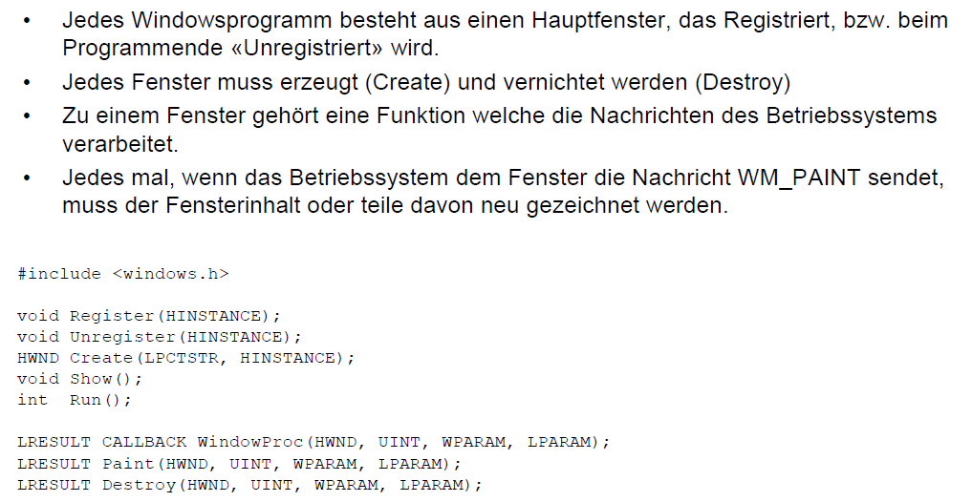

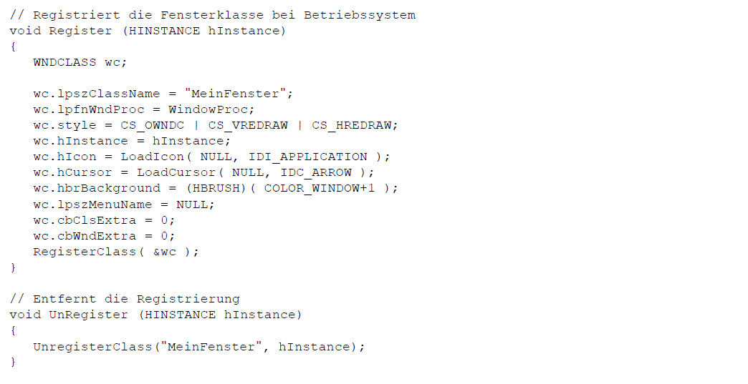

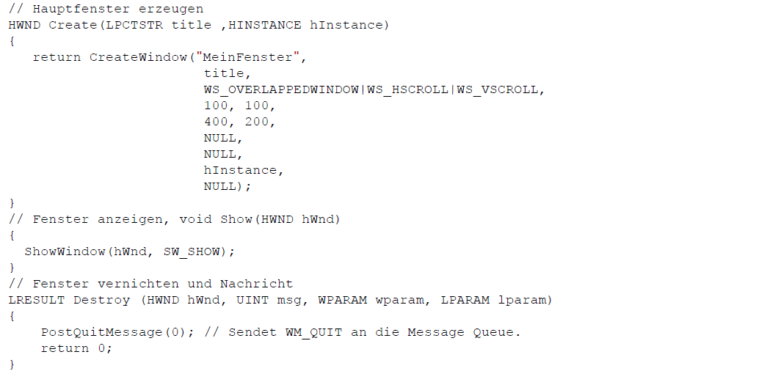

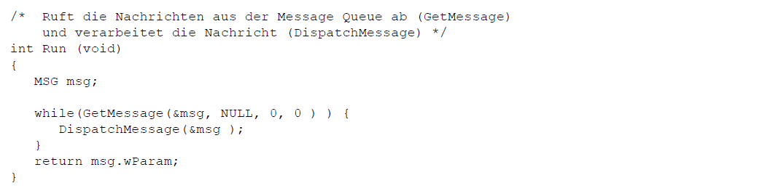

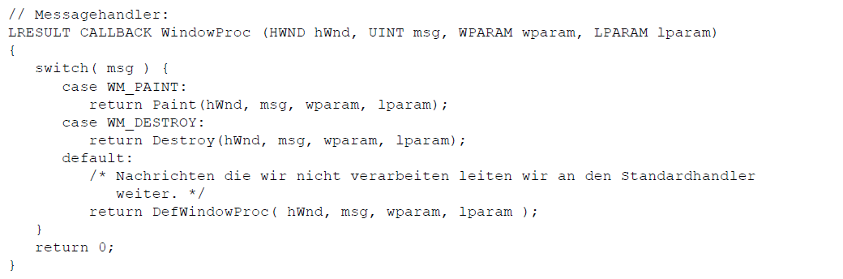

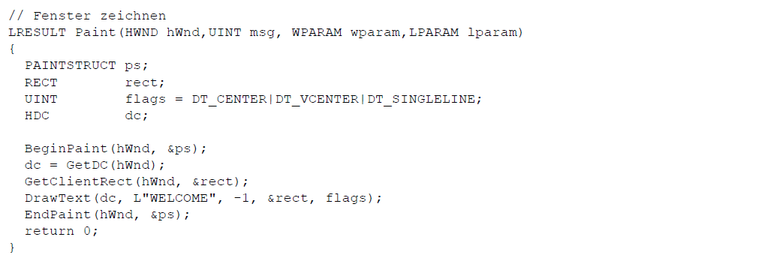

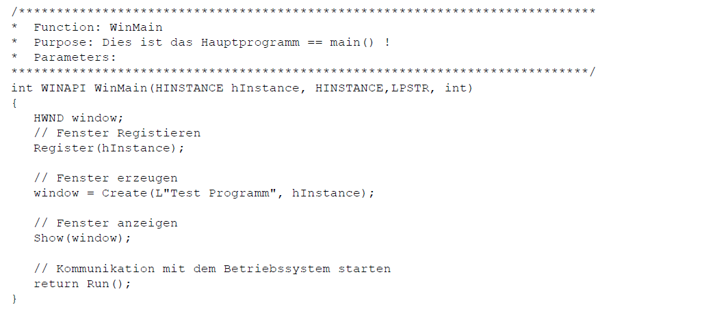

## Prozesszeiten

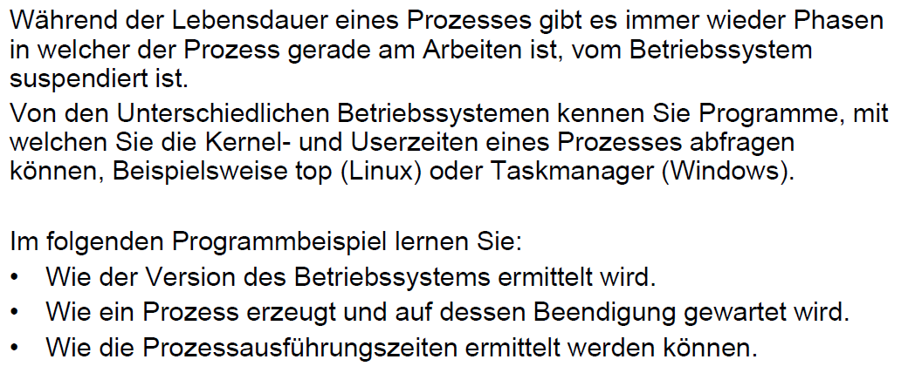

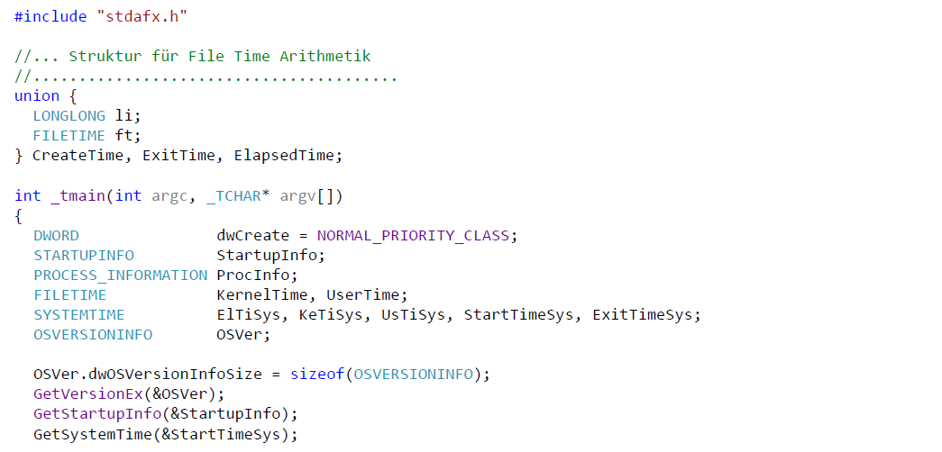

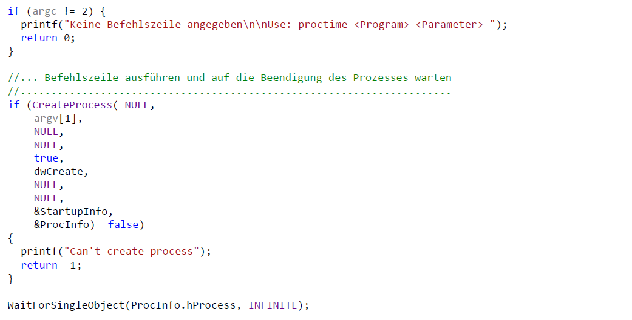

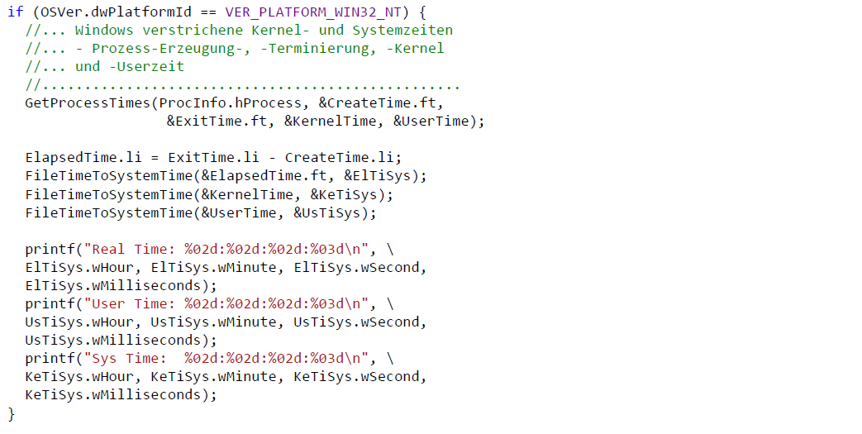

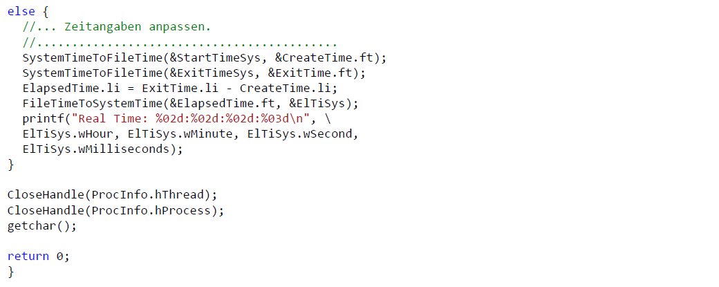

# Woche 5

## Kontext von Dateisystemen

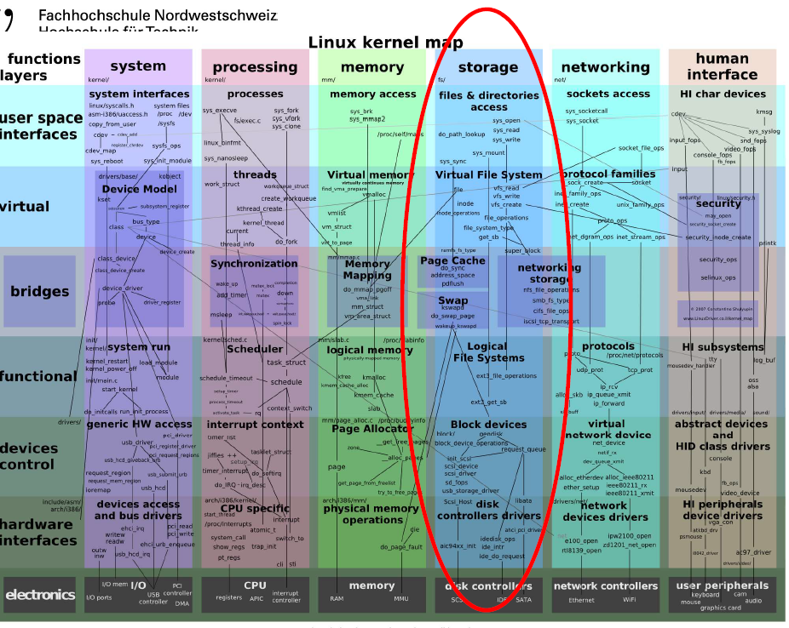

## Anforderungen an ein Dateisystem

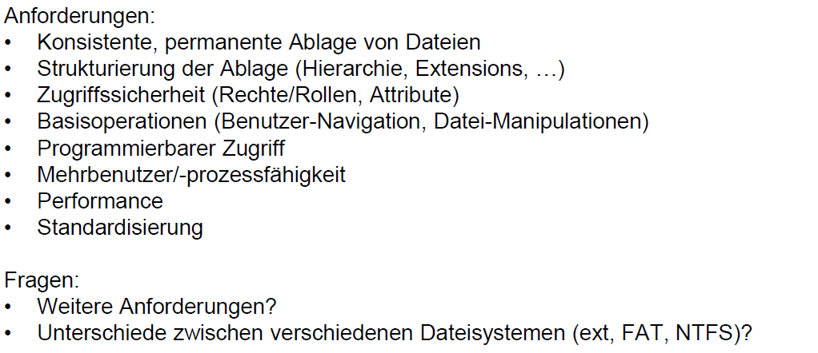

## Aufbau eines Unix Dateisystems

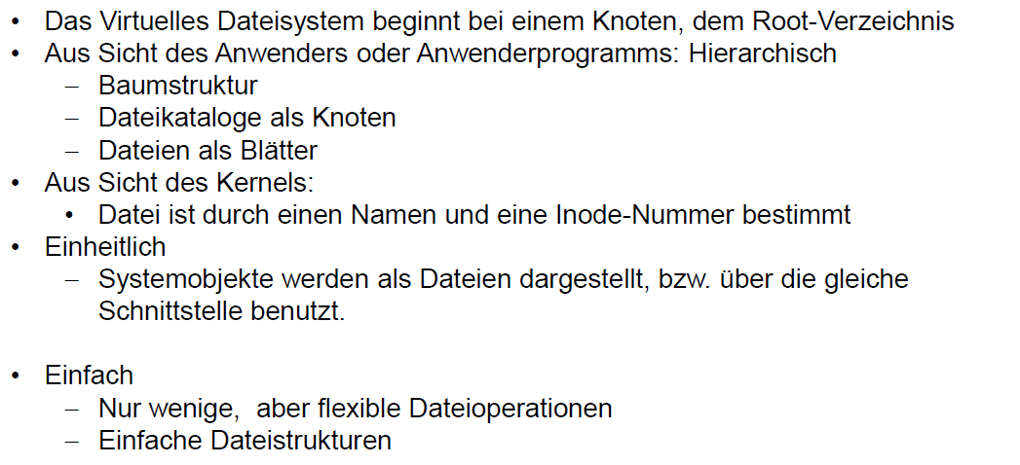

## Beispiel Linux Dateisystem ext2

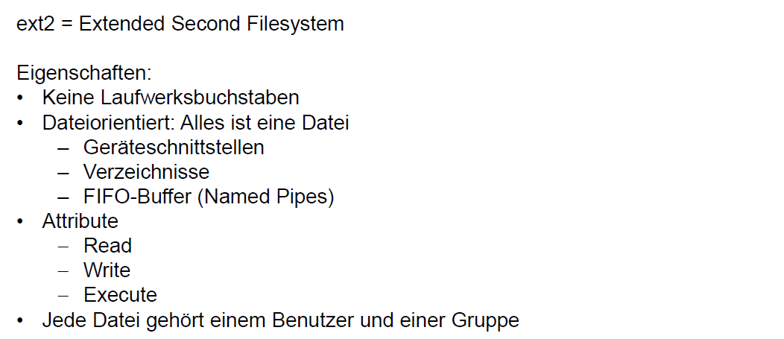

## Gliederung von ext2

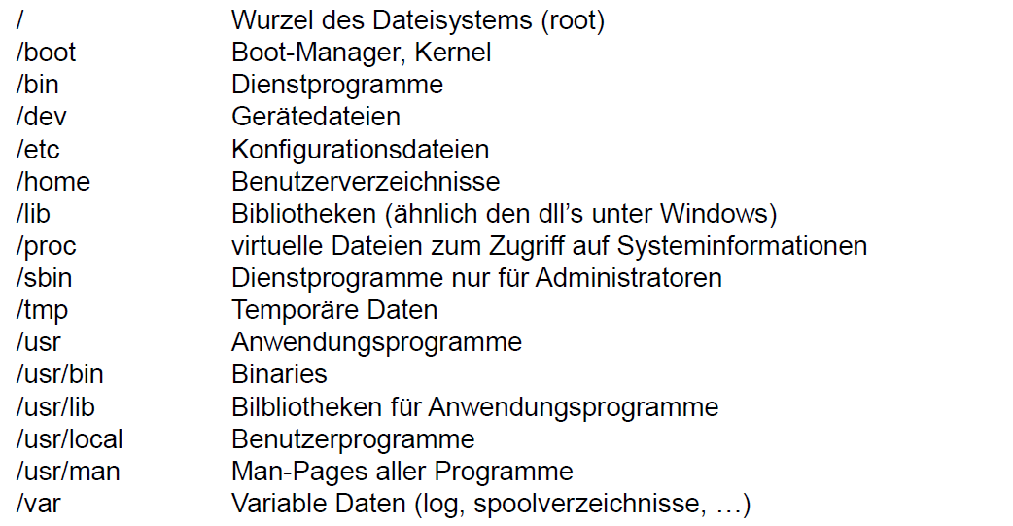

## Dateien unter Linux

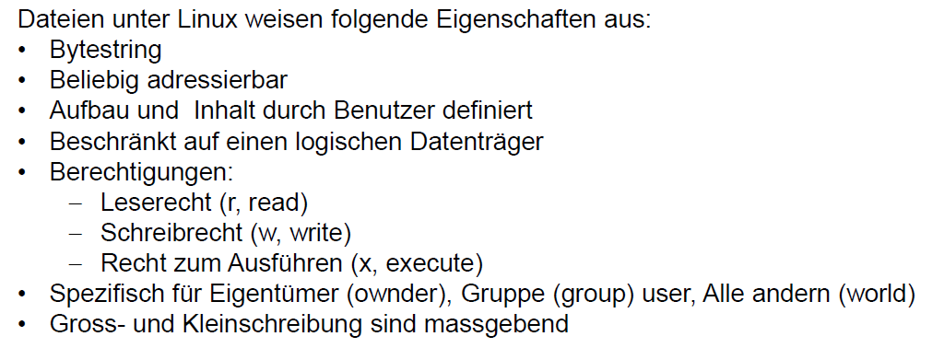

## Index Nodes als sogenannte Inodes

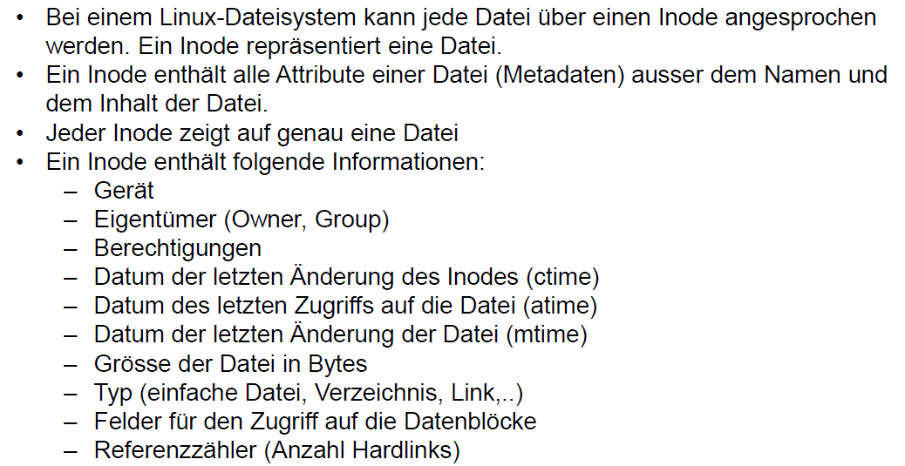

## Design und Aufbau einer Inode

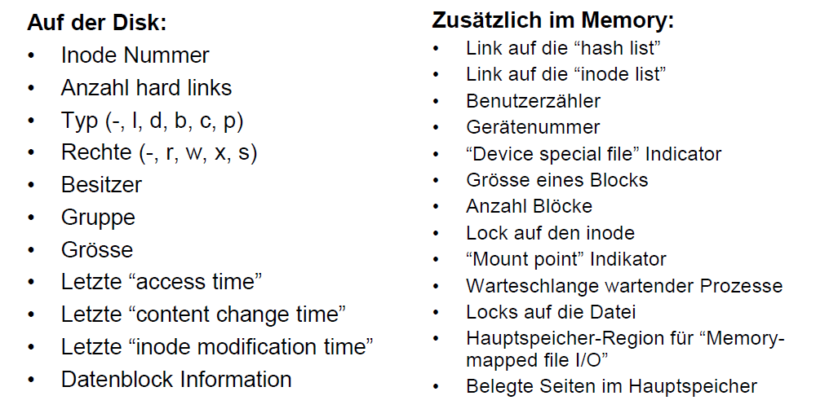

## Verzeichnisse

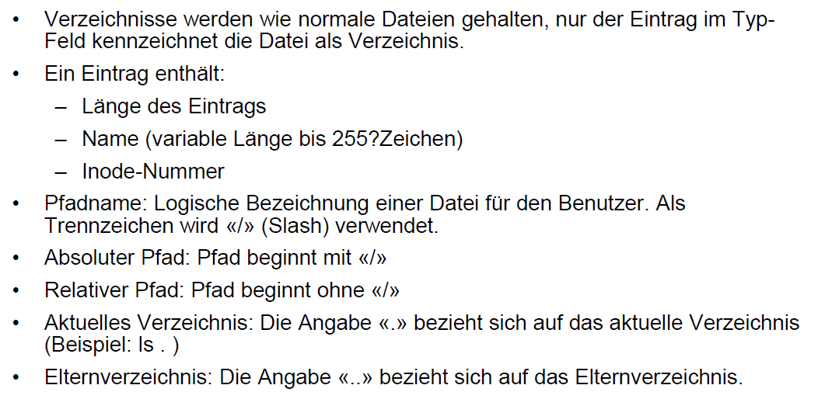

## Hard- und Symbolic Links

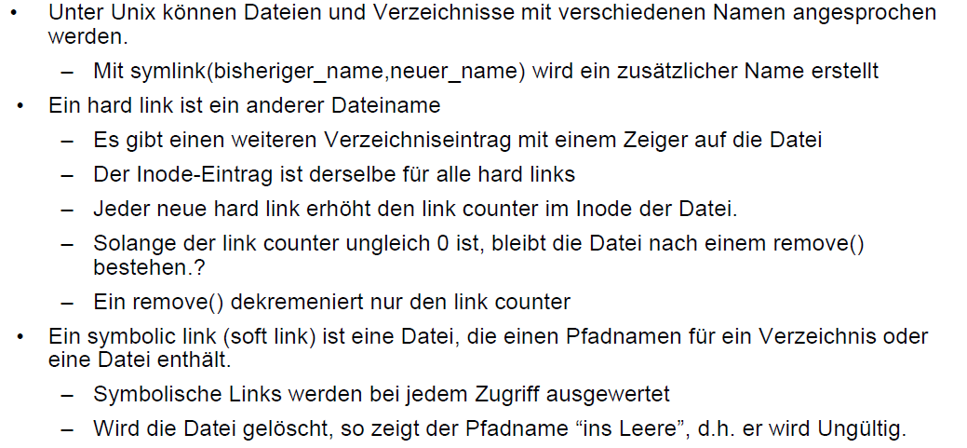

## Virtuelles Dateisystem

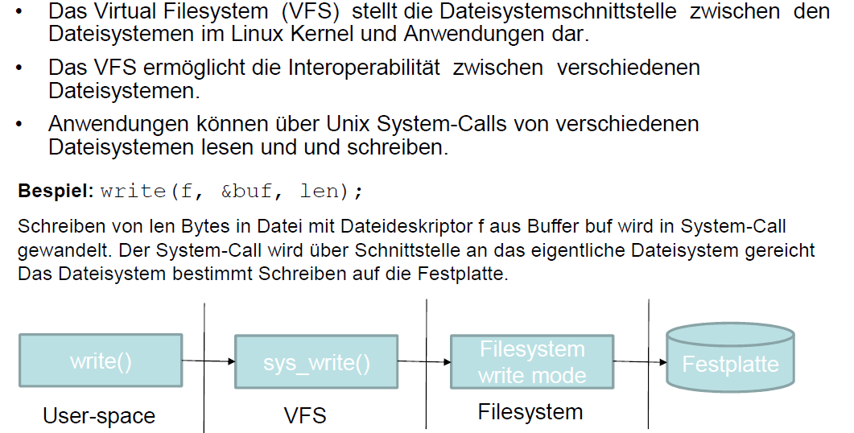

## VFS Objekte und Datenstrukturen

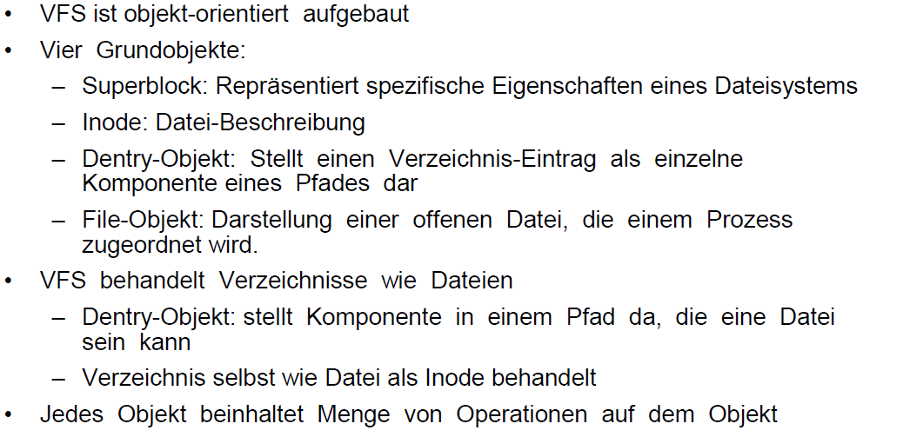

## Superblock

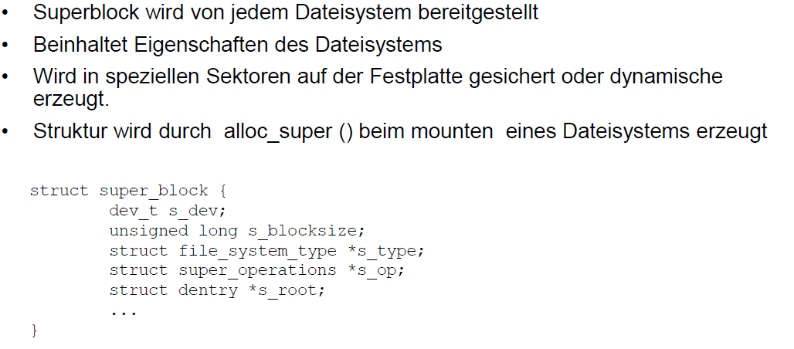

## Operationen auf Superblocks

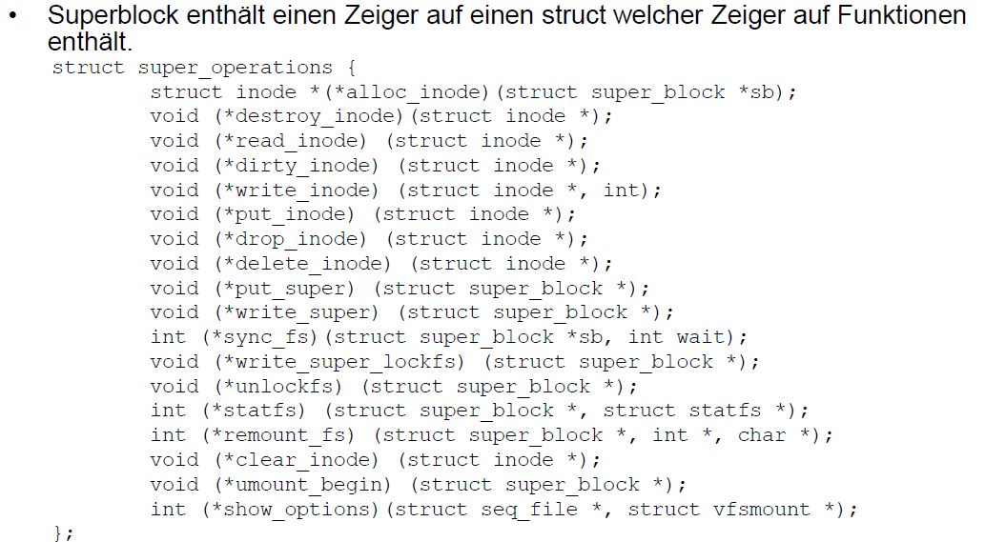

## Inodes

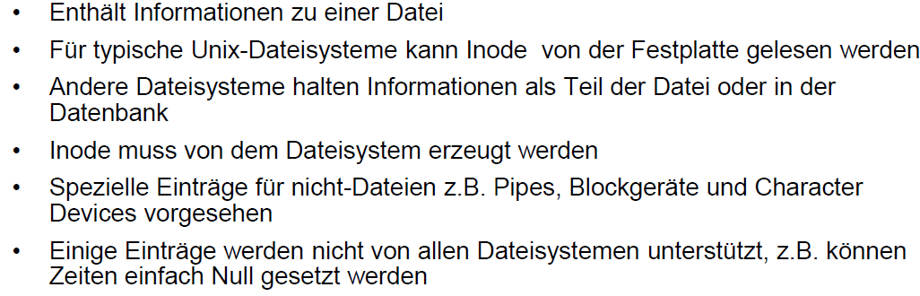

## Struktur struct inode

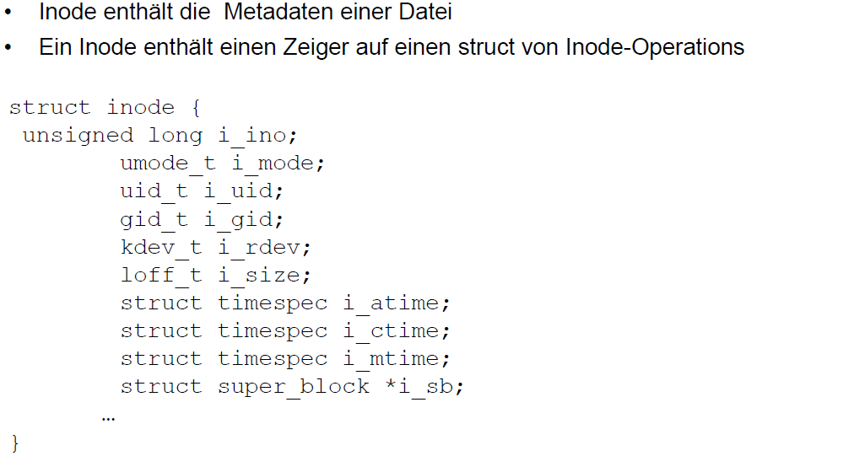

## Operationen auf inode

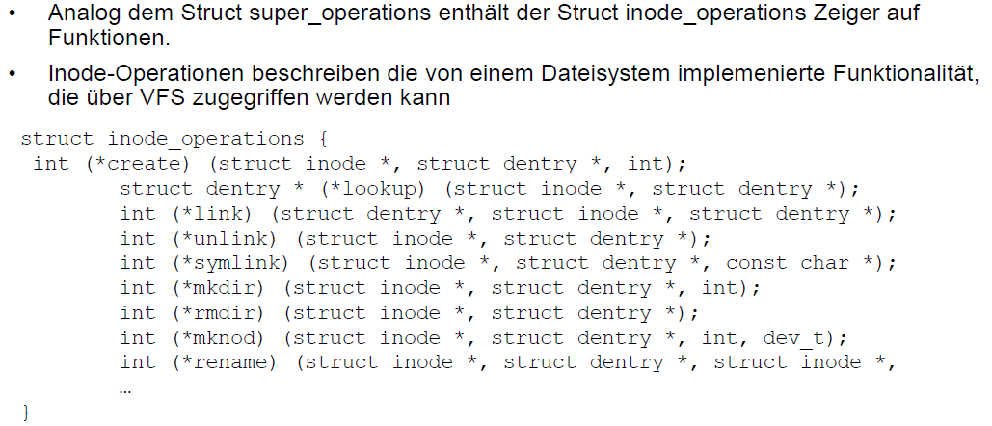

## Struktur struct dentry

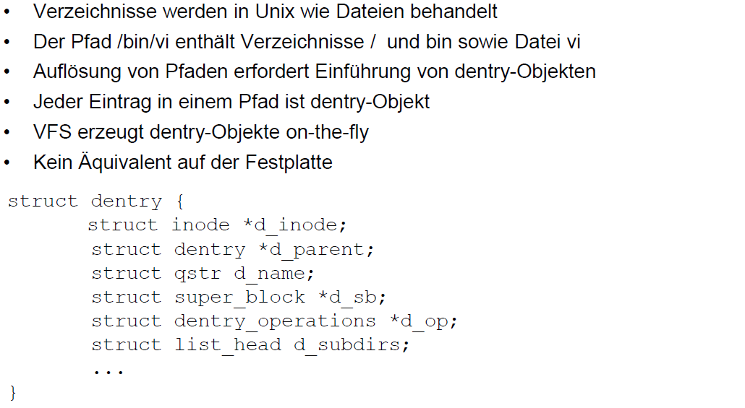

## Struktur struct file

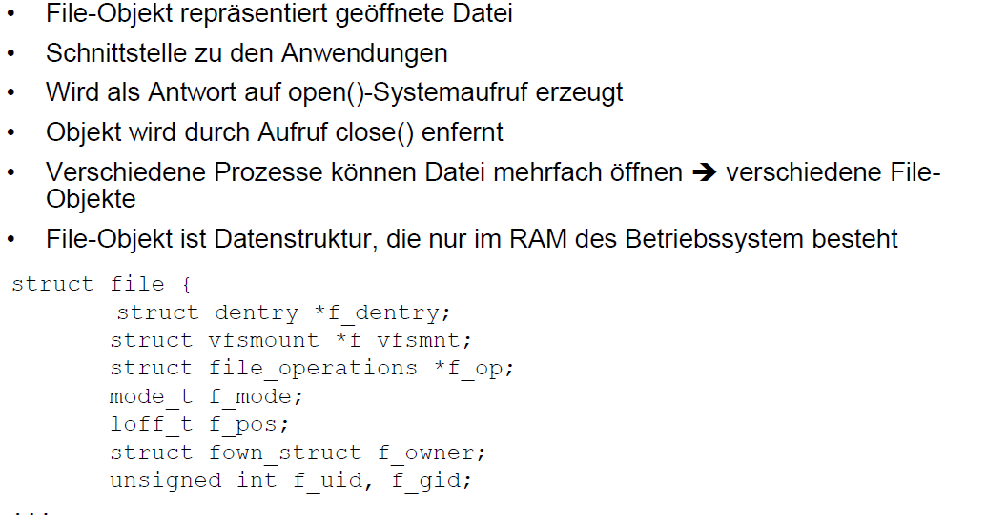

## Operationen auf file

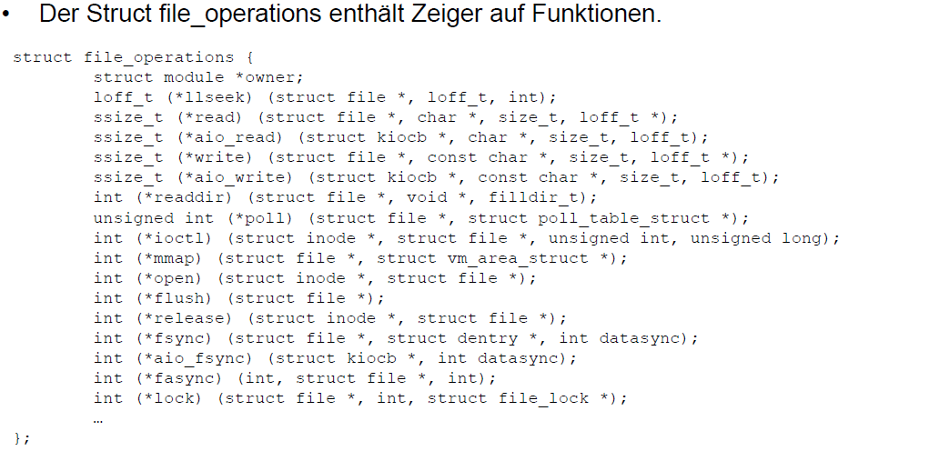

## Grundlegende Dateioperationen

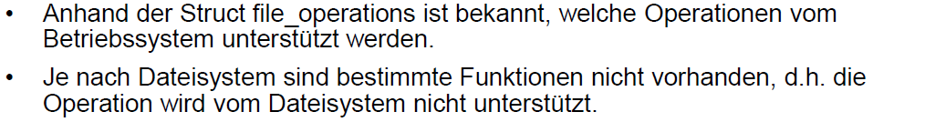

## System Calls im Linux Dateisystem

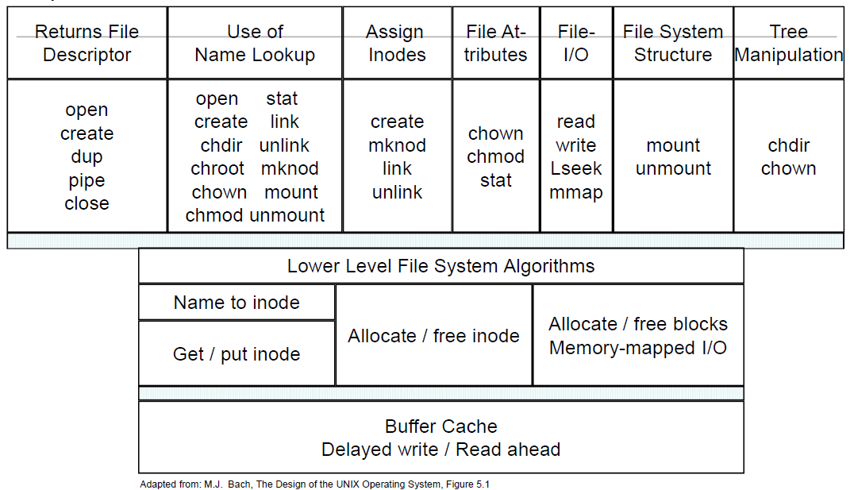

## Library Calls zur Verzeichnismanipulation

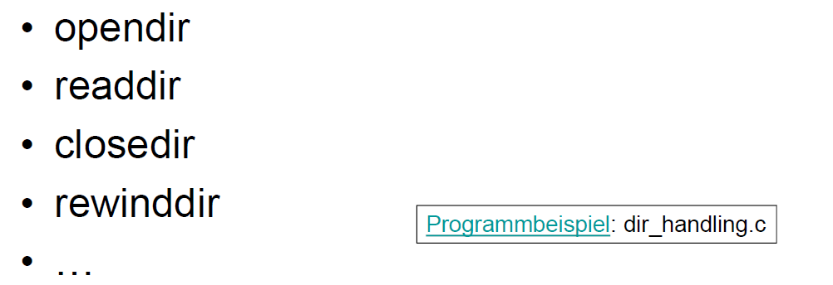

## Beispiel einer Verzeichnismanipulation

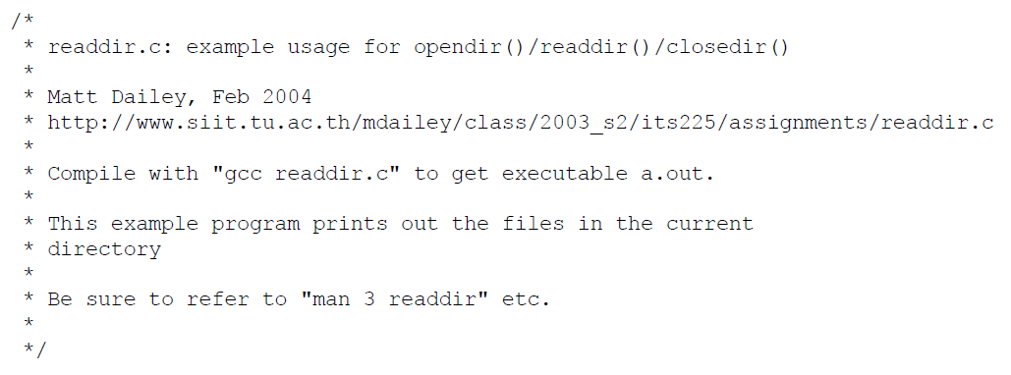

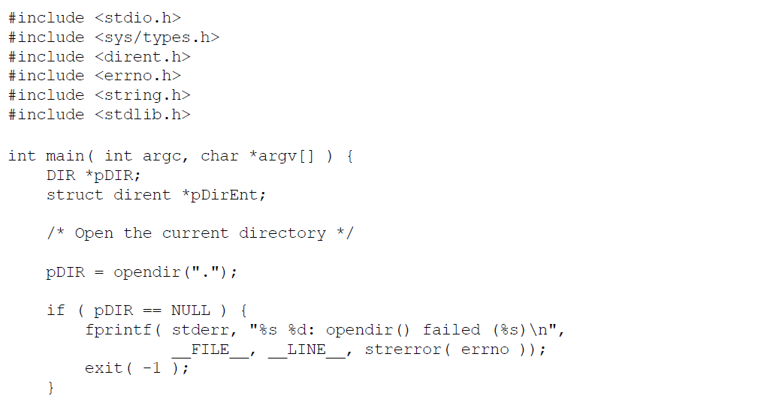

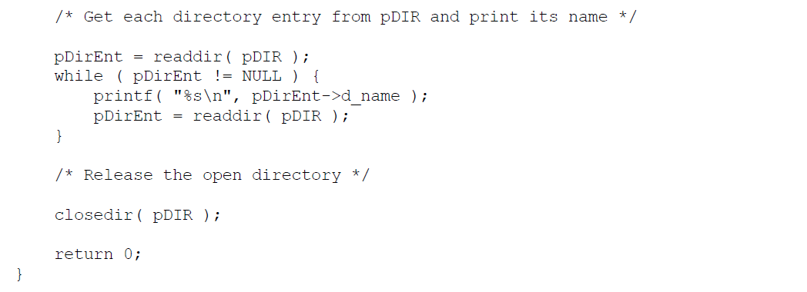

## System Calls zur Dateimanipulation

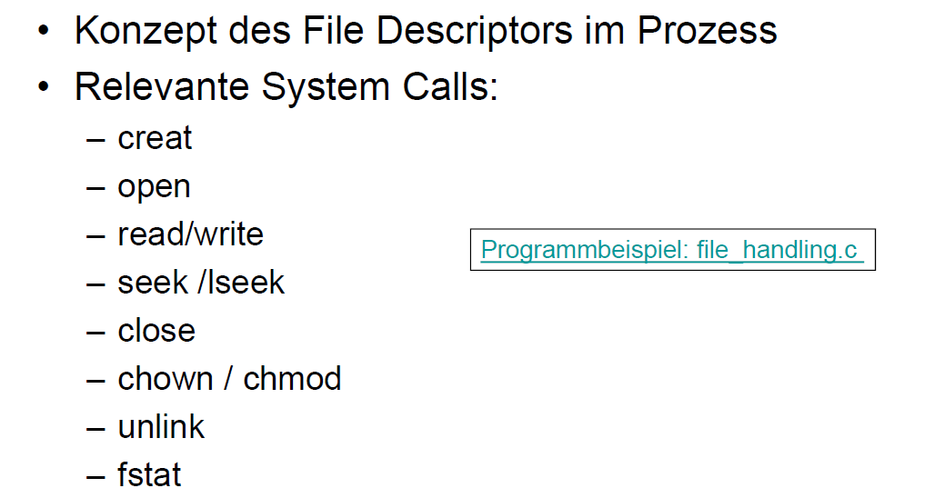

## Beispiel einer Dateimanipulation

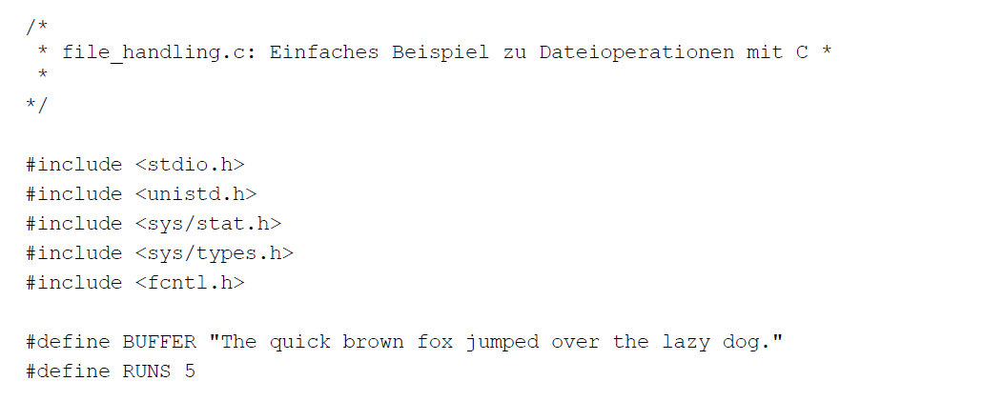

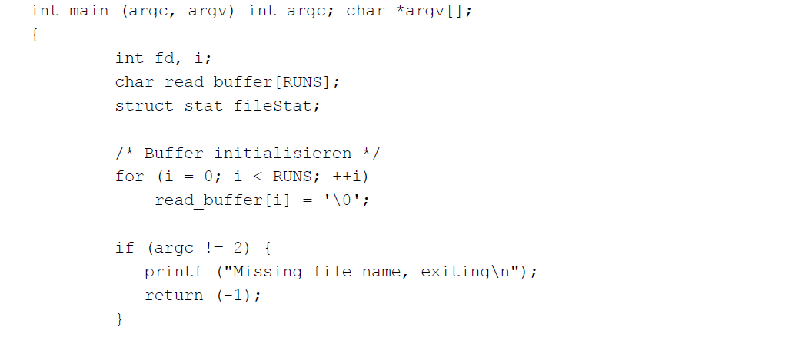

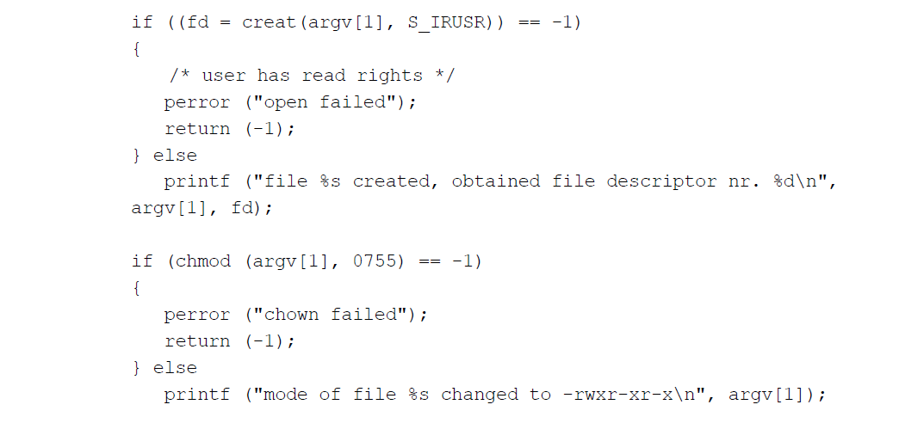

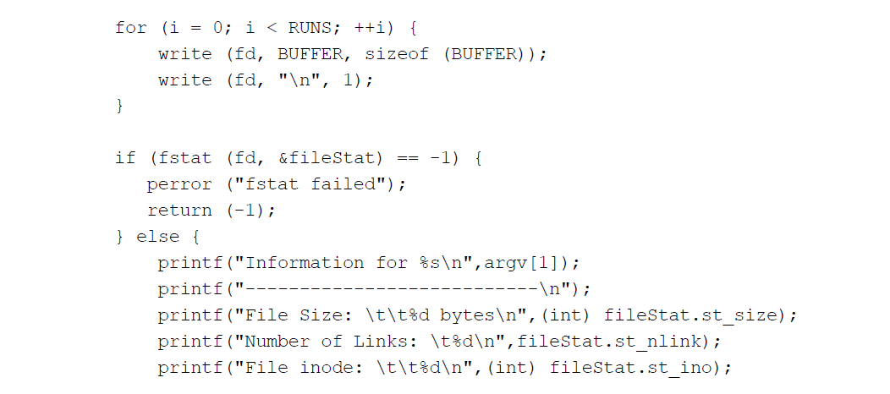

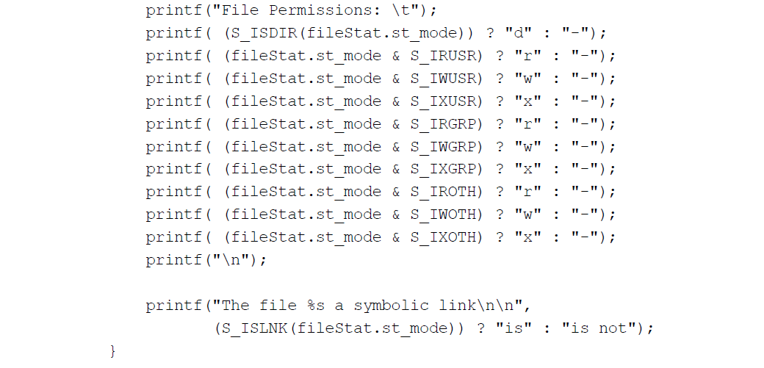

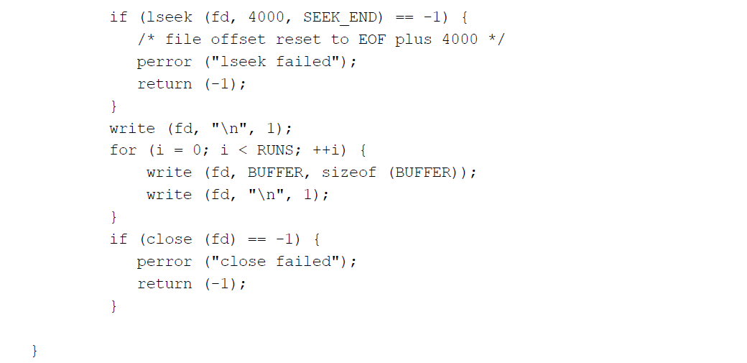

## System Calls zur Arbeit im Dateisystembaum

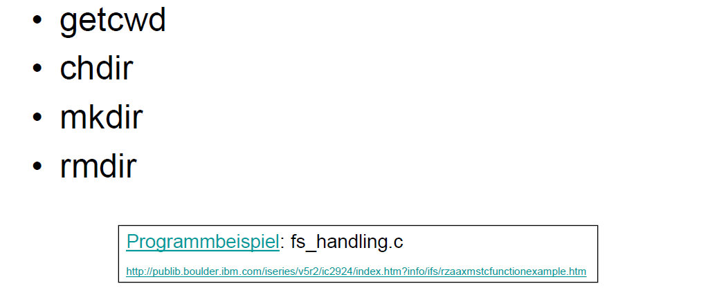

## Grundlegende API Funktionen in Windows

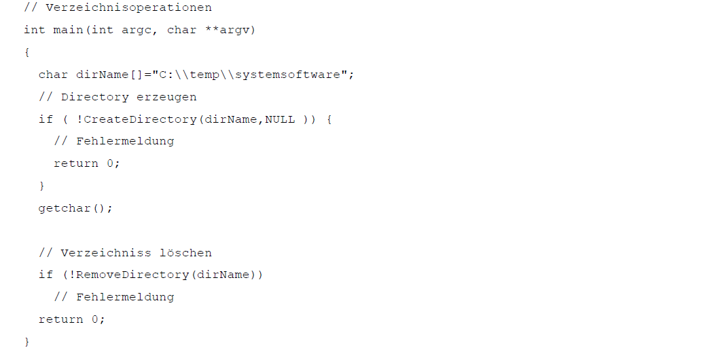

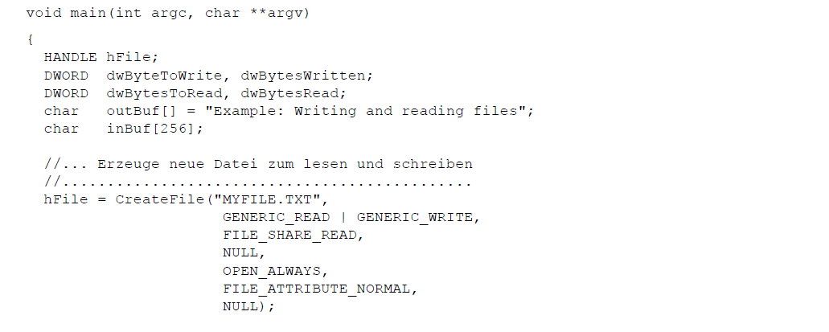

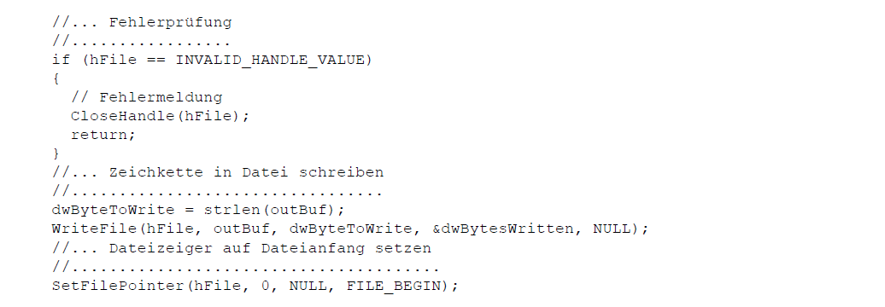

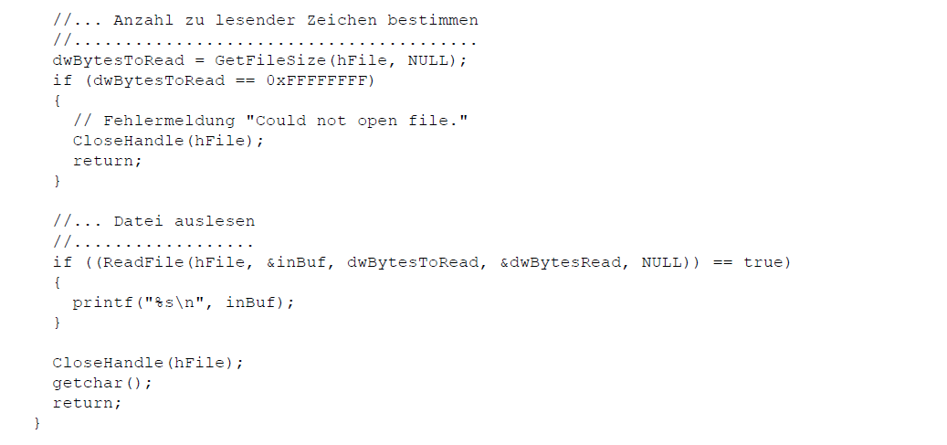

# Woche 6

## Einführung in Prozesse

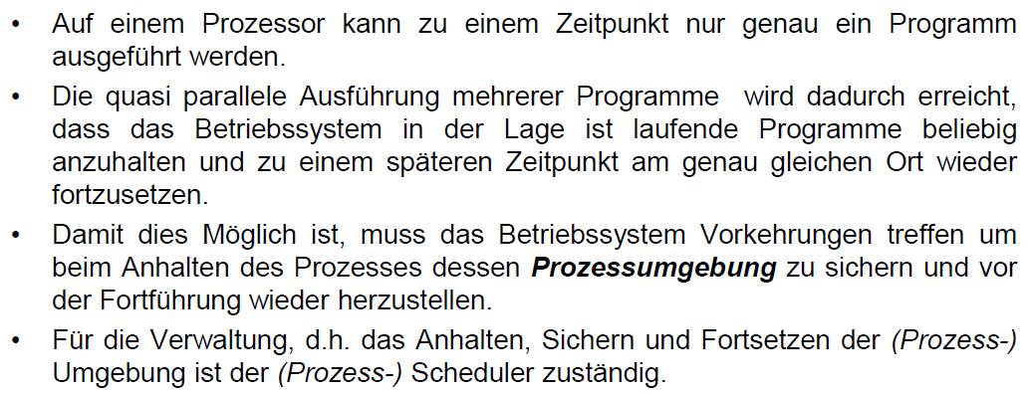

## Unterschied zwischen Prozesstask und Programm

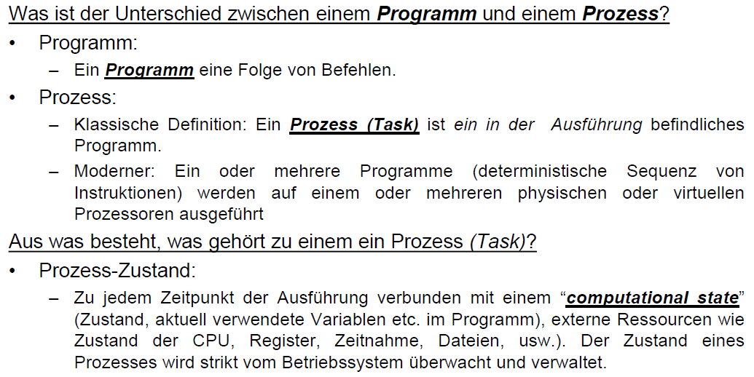

## Lebenszyklus eines Prozesses

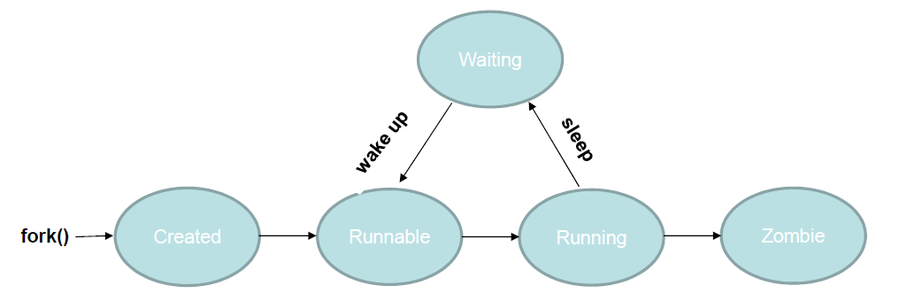

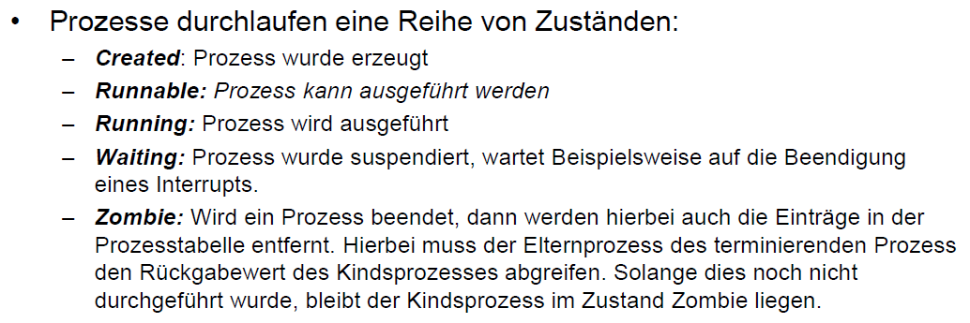

## Verwaltung von Prozessen

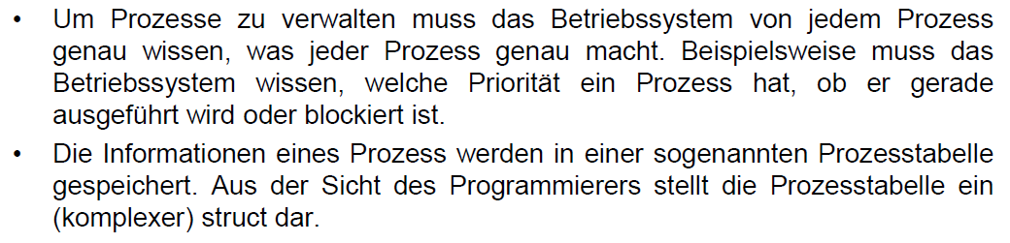

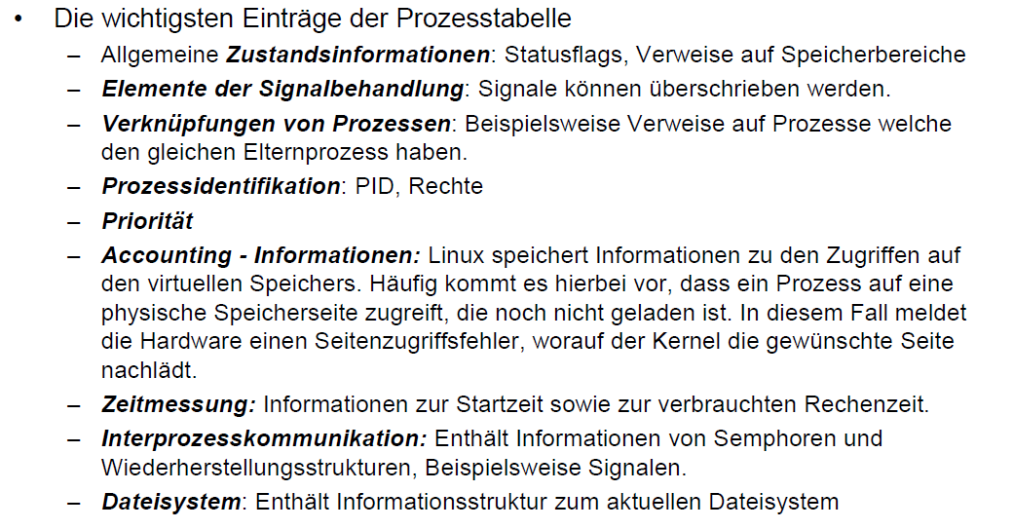

## Anforderungen an ein Prozesssteuersystem

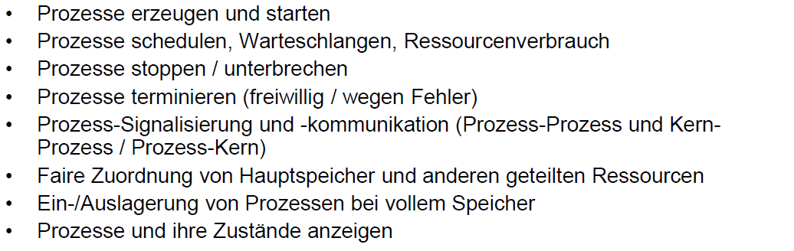

## User- und Kernel Mode

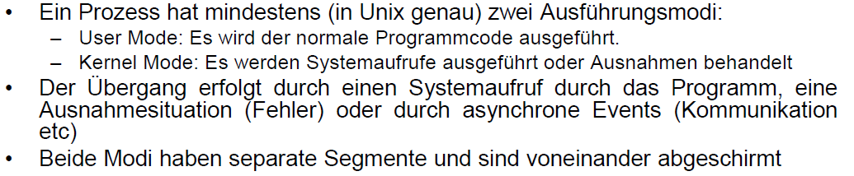

## Prozess-/Kontextwechsel

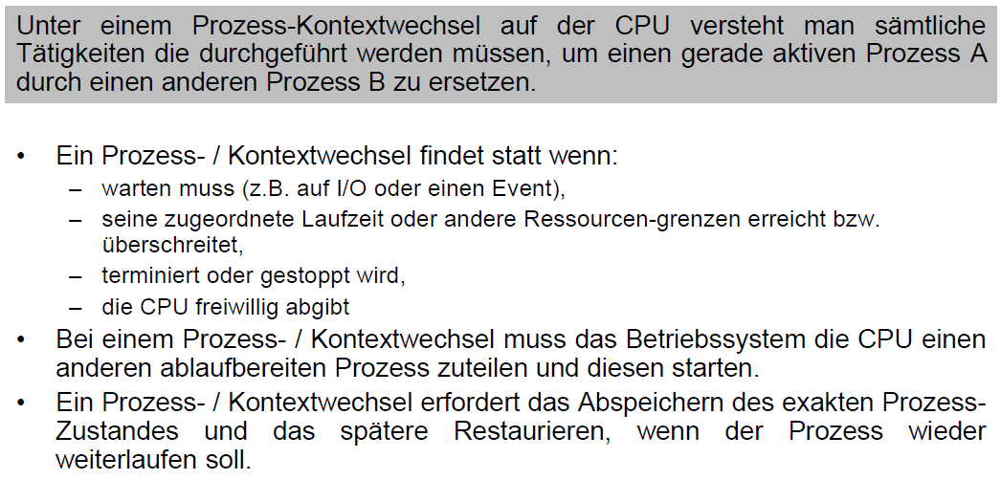

## Prozesskontext

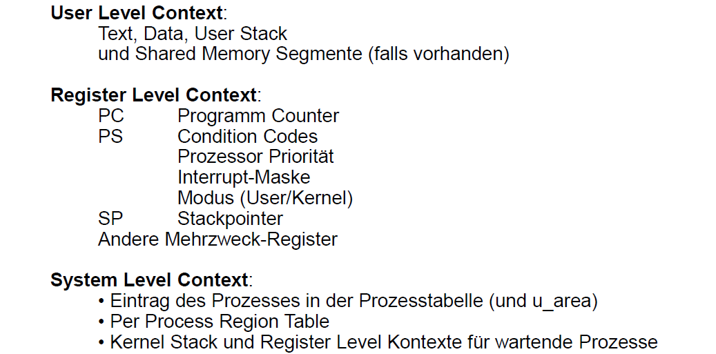

## Scheduler

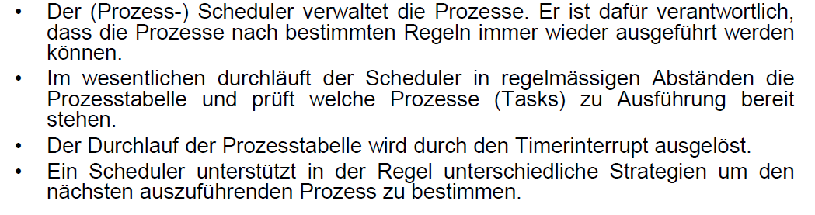

## Schedulingstrategien

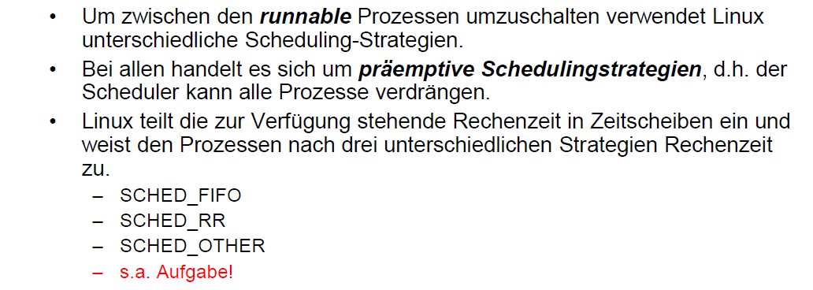

## Prozessbezogene System Calls in Unix

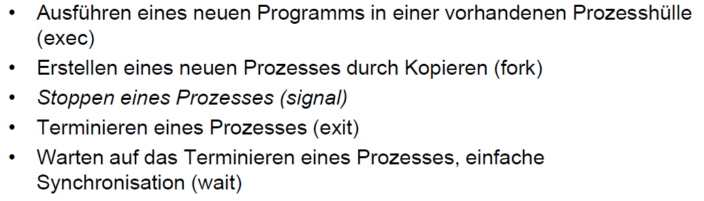

## System Call exec()

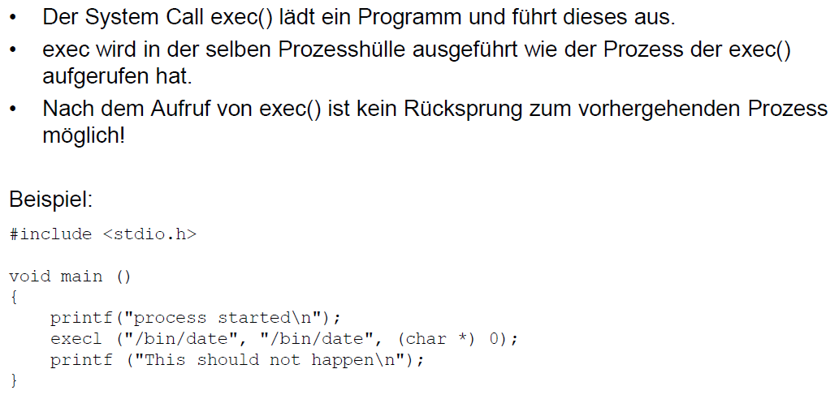

## System Call fork()

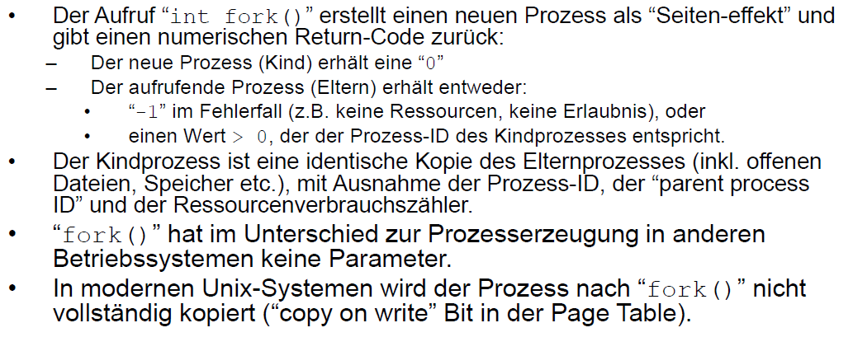

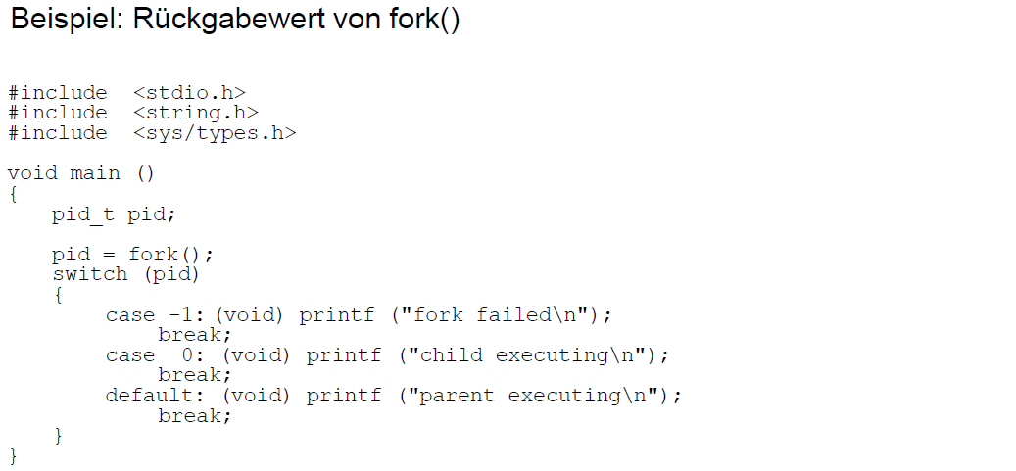

## Vergleich fork() und exec()

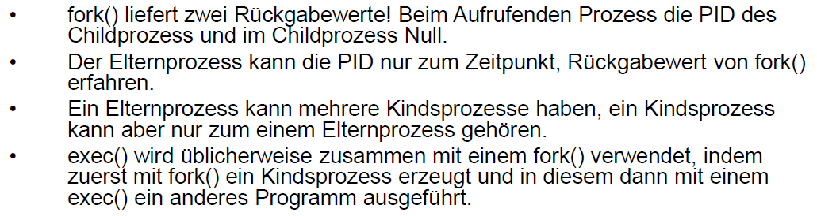

## System Call exit()

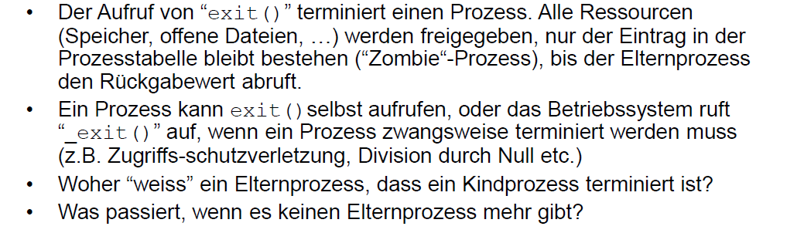

## Funktionen atexit() und on_exit()

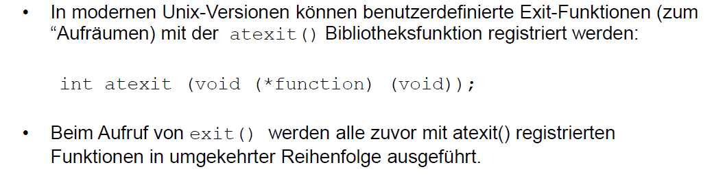

## System Call wait()

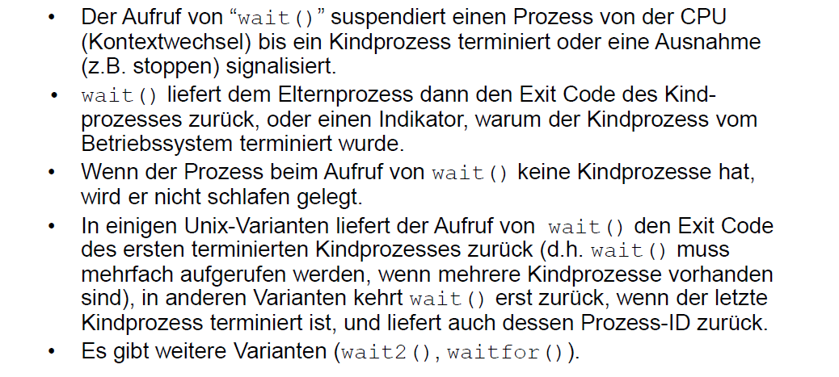

## Programmierung mit wait()

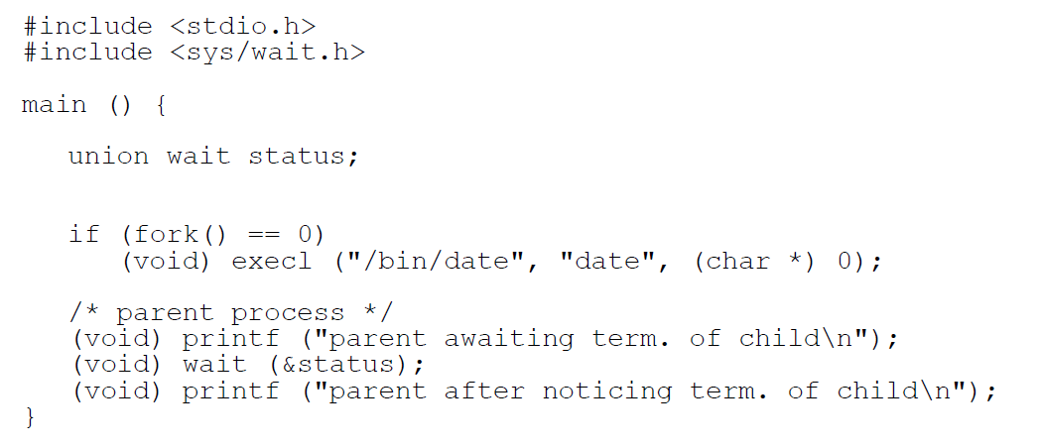

## Auswertung des Exit Code nach wait()

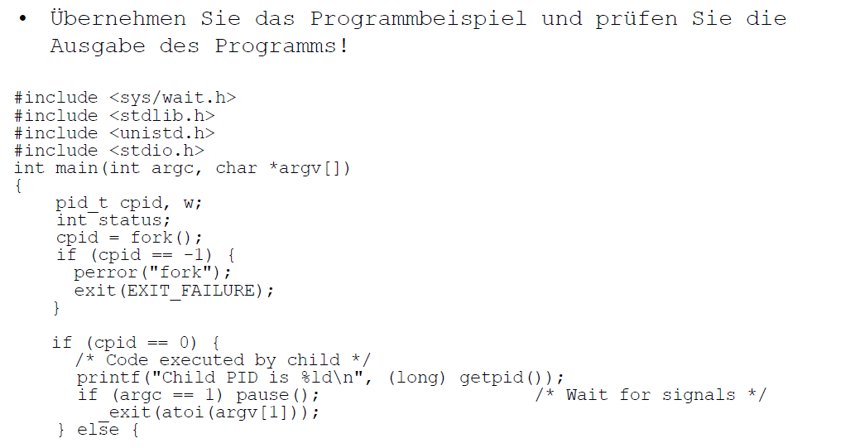

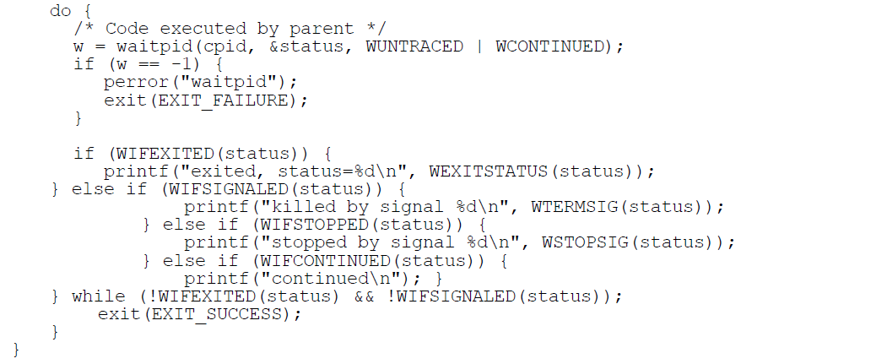

## Prozesse erzeugen mittels Windows API

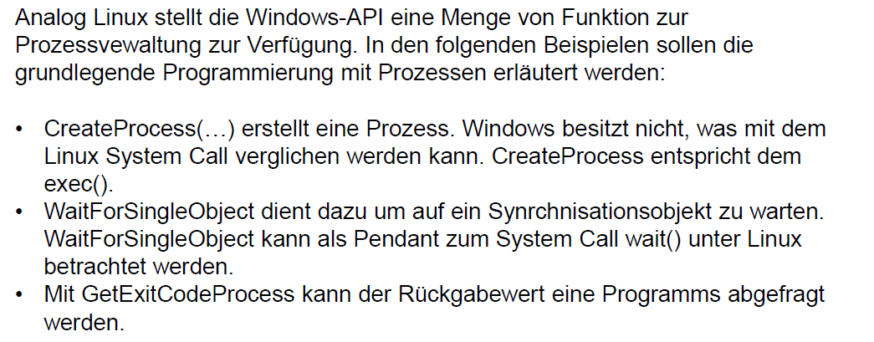

## Beispiel von kill in der Windows API

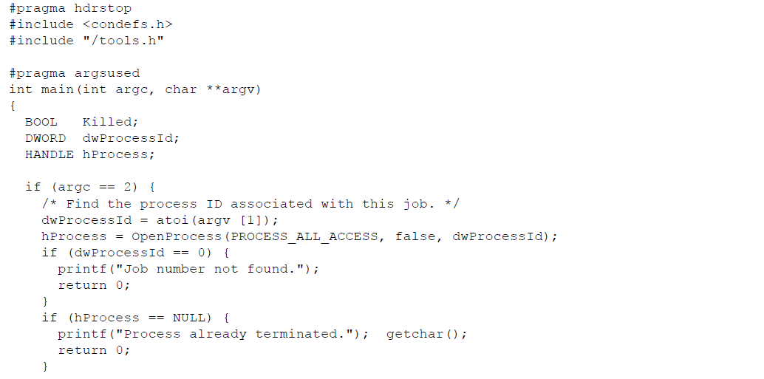

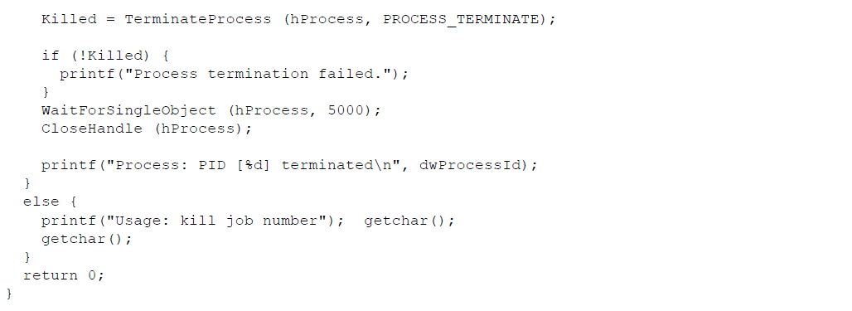

## Beispiel der Dateisystemüberwachung in der Windows API

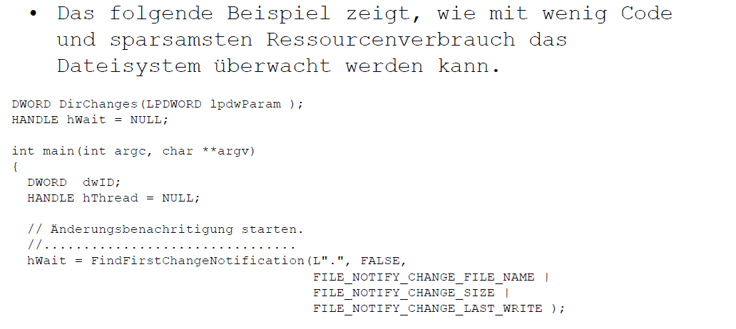

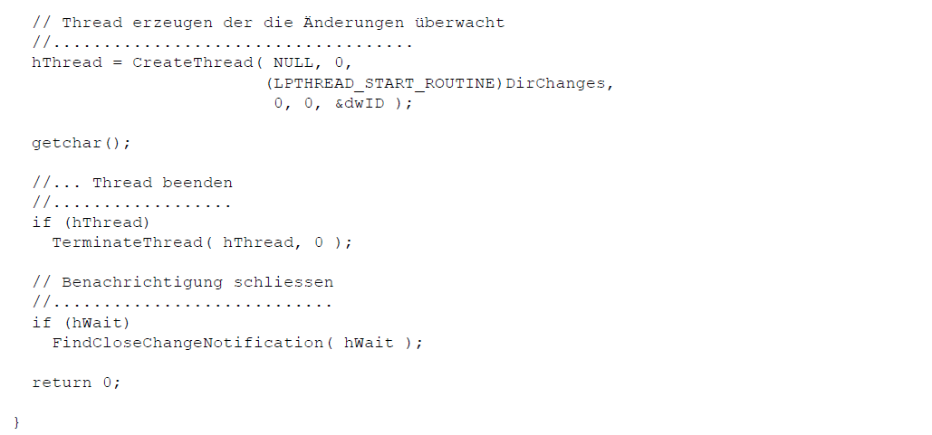

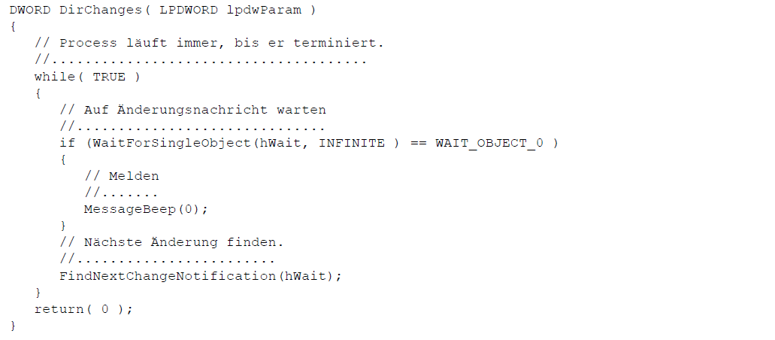

# Woche 7